24/4/2021 40 CFR Phụ lục L của Phần 50 - Phương pháp tham chiếu để xác định vật chất hạt mịn là PM2.5 trong khí quyển | CFR | Luật Hoa Kỳ |…

LII > Mã điện tử về các quy định liên bang (e-CFR) > Tiêu đề 40 - Bảo vệ Môi trường

- CHƯƠNG I - CƠ QUAN BẢO VỆ MÔI TRƯỜNG > CHƯƠNG C - CHƯƠNG TRÌNH KHÔNG KHÍ

- PHẦN 50 - TIÊU CHUẨN CHẤT LƯỢNG KHÔNG KHÍ THƯỜNG GẶP CỦA QUỐC GIA CẤP 1 VÀ THỨ HAI

- Phụ lục L của Phần 50 - Phương pháp tham chiếu để xác định vật chất hạt mịn là PM2.5 trong khí quyển

40 CFR Phụ lục L của Phần 50 - Phương pháp tham chiếu để xác định vật chất hạt mịn là PM2.5 trong khí quyển


CFR

Phụ lục L của Phần 50 - Phương pháp tham chiếu để xác định vật chất hạt mịn dưới dạng PM^{2,5} trong bầu khí quyển

1.0 Khả năng áp dụng.

1.1 Phương pháp này cung cấp phép đo nồng độ khối lượng của vật chất hạt mịn có đường kính khí động học nhỏ hơn hoặc bằng 2,5 micromet danh nghĩa (PM^{2,5}) trong không khí xung quanh trong khoảng thời gian 24 giờ nhằm mục đích xác định xem tiêu chuẩn chất lượng không khí xung quanh quốc gia sơ cấp và thứ cấp đối với các chất hạt mịn được quy định trong § 50,7 và § 50,13 của phần này được đáp ứng. Quá trình đo lường được coi là không phá hủy và PM^{2,5}mẫu thu được có thể được phân tích vật lý hoặc hóa học tiếp theo. Các thủ tục đánh giá chất lượng được cung cấp trong phần 58, phụ lục A của chương này và hướng dẫn đảm bảo chất lượng được cung cấp trong các tài liệu tham khảo 1, 2 và 3 trongphần 13.0 của phụ lục này.

1.2 Phương pháp này sẽ được coi là phương pháp tham chiếu cho các mục đích phần 58 của chương này chỉ khi:

- Bộ lấy mẫu liên quan đáp ứng các yêu cầu quy định trong phụ lục này và các yêu cầu áp dụng trong phần 53 của chương này,

và

- Phương pháp và bộ lấy mẫu liên quan đã được chỉ định là phương pháp tham chiếu phù hợp với phần 53 của chương này.

1,3 giờ chiều^{2,5} bộ lấy mẫu đáp ứng gần như tất cả các thông số kỹ thuật được quy định trong phương pháp này nhưng có sai lệch nhỏ và / hoặc sửa đổi của bộ lấy mẫu theo phương pháp tham chiếu sẽ được chỉ định là phương pháp tương đương “Loại I” cho PM^{2,5} phù hợp với phần 53 của chương này.

Nguyên tắc 2.0.

2.1 Một thiết bị lấy mẫu không khí chạy bằng điện hút không khí xung quanh với tốc độ dòng thể tích không đổi vào một cửa vào có hình dạng đặc biệt và thông qua bộ tách kích thước hạt quán tính (bộ tác động) nơi các hạt vật chất lơ lửng trong PM^{2,5}phạm vi kích thước được tách ra để thu thập trên bộ lọc polytetrafluoroethylen (PTFE) trong khoảng thời gian lấy mẫu được chỉ định. Dụng cụ lấy mẫu không khí và các khía cạnh khác của phương pháp chuẩn này được quy định rõ ràng trong phụ lục này hoặc nói chung có tham chiếu đến các quy định hiện hành khác hoặc hướng dẫn đảm bảo chất lượng.

2.2 Mỗi bộ lọc được cân (sau khi điều hòa độ ẩm và nhiệt độ) trước và sau khi thu thập mẫu để xác định mức tăng ròng do PM thu được^{2,5}. Tổng thể tích không khí được lấy mẫu được xác định bởi người lấy mẫu từ tốc độ dòng đo được ở nhiệt độ và áp suất môi trường thực tế và thời gian lấy mẫu. Nồng độ khối lượng của PM^{2,5} trong không khí xung quanh được tính bằng tổng khối lượng của các hạt thu được trong PM^{2,5} phạm vi kích thước chia cho thể tích thực tế của không khí được lấy mẫu và được biểu thị bằng microgam trên mét khối không khí (µg / m ³).

3.0 giờ chiều^{2,5}Phạm vi đo lường.

3.1 Giới hạn nồng độ thấp hơn. Giới hạn phát hiện dưới của dải đo nồng độ khối lượng được ước tính là khoảng 2 µg / m³, dựa trên những thay đổi khối lượng được ghi nhận trong các khoảng trống hiện trường kết hợp với 24 m ³ tổng thể tích mẫu không khí danh nghĩa quy định cho mẫu 24 giờ.

3.2 Giới hạn nồng độ trên. Giới hạn trên của phạm vi nồng độ khối lượng được xác định bởi tải khối lượng của bộ lọc vượt quá tải mà bộ lấy mẫu không còn có thể duy trì tốc độ dòng hoạt động trong giới hạn quy định do sự giảm áp suất tăng trên bộ lọc được tải. Giới hạn trên không thể được chỉ định chính xác bởi vì nó là một chức năng phức tạp của sự phân bố kích thước và loại hạt xung quanh, độ ẩm, bộ lọc riêng được sử dụng, công suất của hệ thống điều khiển tốc độ dòng chảy của bộ lấy mẫu và có thể là các yếu tố khác. Tuy nhiên, tất cả các thiết bị lấy mẫu được ước tính có khả năng đo PM 24 giờ^{2,5} nồng độ khối lượng ít nhất 200 µg / m ³ đồng thời duy trì tốc độ dòng chảy hoạt động trong giới hạn quy định.

3.3 Chu kỳ mẫu. Khoảng thời gian mẫu bắt buộc cho PM^{2,5}phép đo nồng độ bằng phương pháp này sẽ là 1,380 đến 1500 phút (23 đến 25 giờ). Tuy nhiên, khi khoảng thời gian mẫu ít hơn 1.380 phút, nồng độ đo được (được xác định bởi PM thu thập^{2,5}khối lượng chia cho thể tích không khí lấy mẫu thực tế), nhân với số phút thực tế trong giai đoạn lấy mẫu và chia cho 1,440, có thể được sử dụng như thể nó là một phép đo nồng độ hợp lệ cho mục đích cụ thể để xác định vi phạm NAAQS. Giá trị này giả định rằng PM^{2,5}nồng độ bằng 0 đối với phần còn lại của chu kỳ mẫu và do đó thể hiện nồng độ tối thiểu có thể đo được trong toàn bộ thời gian mẫu 24 giờ. Do đó, nếu giá trị được tính toán như vậy đủ cao để trở thành mức vượt quá, thì mức vượt quá đó sẽ là mức vượt quá hợp lệ cho khoảng thời gian lấy mẫu. Khi được báo cáo cho AIRS, giá trị dữ liệu này phải nhận được một mã đặc biệt để xác định nó không bị lẫn với các phép đo nồng độ thông thường hoặc được sử dụng cho các mục đích khác.

Độ chính xác 4.0.

4.1 Vì kích thước và độ bay hơi của các hạt tạo nên vật chất hạt xung quanh thay đổi trong một phạm vi rộng và nồng độ khối lượng của các hạt thay đổi theo kích thước hạt, nên rất khó xác định độ chính xác của PM^{2,5}các phép đo theo nghĩa tuyệt đối. Độ chính xác của PM^{2,5}các phép đo do đó được xác định theo nghĩa tương đối, được tham chiếu đến các phép đo được cung cấp bởi phương pháp chuẩn này. Theo đó,

https://www.law.cornell.edu/cfr/text/40/append-L_to_part_50?zarsrc=30&utm_source=zalo&utm_medium=zalo&utm_campaign=zalo 1/21

24/4/2021 40 CFR Phụ lục L của Phần 50 - Phương pháp tham chiếu để xác định vật chất hạt mịn là PM2.5 trong khí quyển | CFR | Luật Hoa Kỳ |…

độ chính xác sẽ được định nghĩa là mức độ đồng ý giữa PM lĩnh vực chủ đề^{2,5} trình lấy mẫu và một PM liên kết^{2,5}Bộ lấy mẫu đánh giá phương pháp tham chiếu hoạt động đồng thời tại vị trí giám sát của bộ lấy mẫu đối tượng và bao gồm cả sai số ngẫu nhiên (độ chụm) và sai số hệ thống (độ chệch). Các yêu cầu đối với thủ tục đánh giá bộ lấy mẫu hiện trường này được quy định trong phần 58, phụ lục A của chương này.

4.2 Độ chệch của hệ thống đo lường. Kết quả của các phép đo đối chiếu trong đó bộ lấy mẫu trùng lặp là bộ lấy mẫu theo phương pháp chuẩn được sử dụng để đánh giá một phần độ chệch của hệ thống đo lường theo lịch trình và quy trình quy định tại phần 58, phụ lục A của chương này.

4.3 Đánh giá với bộ lấy mẫu phương pháp tham chiếu để xác định độ chính xác và độ chệch của hệ thống. Theo lịch trình và thủ tục quy định trong phần 58, phụ lục A của chương này, bộ lấy mẫu phương pháp tham chiếu được yêu cầu phải được đặt tại mỗi PM đã chọn.^{2,5}Các trang web SLAMS như một bộ lấy mẫu trùng lặp. Kết quả từ bộ lấy mẫu chính và bộ lấy mẫu theo phương pháp tham chiếu trùng lặp được sử dụng để tính toán độ chính xác của bộ lấy mẫu chính hàng quý, độ chệch của bộ lấy mẫu chính trên cơ sở hàng năm và độ chệch của một tổ chức báo cáo đơn lẻ trên cơ sở hàng năm. Tham chiếu 2 trongphần 13.0 của phụ lục này cung cấp thêm thông tin và hướng dẫn về các cuộc đánh giá theo phương pháp tham chiếu này.

4.4 Độ chính xác và độ chệch của tốc độ dòng chảy. Phần 58, phụ lục A của chương này yêu cầu rằng độ chính xác của tốc độ dòng chảy và độ chệch của PM riêng lẻ^{2,5}bộ lấy mẫu được sử dụng trong mạng giám sát SLAMS được đánh giá định kỳ thông qua kiểm tra tốc độ dòng hoạt động của mỗi bộ lấy mẫu. Ngoài ra, phần 58, phụ lục A của chương này yêu cầu độ chệch tốc độ dòng chảy đối với từng phương pháp tham chiếu và phương pháp tương đương do mỗi tổ chức báo cáo vận hành phải được đánh giá hàng quý và hàng năm. Tham chiếu 2 trongphần 13.0 của phụ lục này cung cấp thêm thông tin và hướng dẫn về kiểm tra độ chính xác của tốc độ dòng chảy và tính toán về độ chính xác và độ chệch.

5.0 Độ chính xác. Mục tiêu chất lượng dữ liệu có hệ số biến thiên 10 phần trăm hoặc tốt hơn đã được thiết lập cho độ chính xác hoạt động của PM^{2,5} dữ liệu giám sát.
5.1 Các thử nghiệm để thiết lập độ chính xác hoạt động ban đầu cho mỗi bộ lấy mẫu phương pháp chuẩn được quy định như một phần của các yêu cầu để được chỉ định là phương pháp chuẩn theo § 53,58 của chương này.

5.2 Độ chính xác của hệ thống đo lường. Các kết quả của bộ lấy mẫu tổng hợp, trong đó bộ lấy mẫu trùng lặp không phải là bộ lấy mẫu theo phương pháp chuẩn mà là bộ lấy mẫu của cùng một phương pháp được chỉ định như bộ lấy mẫu chính, được sử dụng để đánh giá độ chính xác của hệ thống đo lường theo lịch trình và quy trình quy định trong phần 58, phụ lục A của điều này chương. Phần 58, phụ lục A của chương này yêu cầu rằng các phép đo bộ lấy mẫu sắp xếp này được sử dụng để tính toán ước tính độ chính xác hàng quý và hàng năm cho mỗi bộ lấy mẫu chính và cho từng phương pháp được chỉ định được sử dụng bởi mỗi tổ chức báo cáo. Tham chiếu 2 trongphần 13.0 của phụ lục này cung cấp thêm thông tin và hướng dẫn về yêu cầu này.

6.0 Bộ lọc cho PM^{2,5}Bộ sưu tập mẫu. Bất kỳ nhà sản xuất hoặc nhà cung cấp bộ lọc nào bán hoặc đề nghị bán các bộ lọc được xác định cụ thể để sử dụng với PM này^{2,5} Phương pháp tham chiếu phải xác nhận rằng số lượng bộ lọc cần thiết từ mỗi lô bộ lọc được chào bán như vậy đã được thử nghiệm như quy định trong điều này phần 6.0 và đáp ứng tất cả các thông số kỹ thuật về thiết kế và hiệu suất sau đây.

6.1 Kích thước. Hình tròn, đường kính 46,2 mm ± 0,25 mm.

6.2 Trung bình. Polytetrafluoroethylene (PTFE Teflon), với vòng hỗ trợ tích hợp.

6.3 Vòng đỡ. Polymethylpentene (PMP) hoặc vật liệu trơ tương đương, dày 0,38 ± 0,04 mm, đường kính ngoài 46,2 mm ± 0,25 mm và rộng 3,68 mm (± 0,00, −0,51 mm).

6.4 Kích thước lỗ chân lông. 2 µm được đo bằng ASTM F 316-94.

6.5 Chiều dày bộ lọc. 30 đến 50 µm.

6.6 Giảm áp suất tối đa (bộ lọc sạch). 30 cm H²Cột O @ lưu lượng khí sạch 16,67 L / phút.

6.7 Độ ẩm tối đa. Trọng lượng tăng không quá 10 µg sau 24 giờ tiếp xúc với không khí có độ ẩm tương đối 40 phần trăm, so với trọng lượng sau 24 giờ tiếp xúc với không khí có độ ẩm tương đối 35 phần trăm.

6.8 Hiệu quả thu gom. Lớn hơn 99,7 phần trăm, được đo bằng thử nghiệm DOP (ASTM D 2986-91) với các hạt 0,3 µm ở vận tốc mặt vận hành của bộ lấy mẫu.

6.9 Độ ổn định trọng lượng của bộ lọc. Tổn thất trọng lượng của bộ lọc phải nhỏ hơn 20 µg, được đo trong mỗi thử nghiệm trong số hai thử nghiệm sau được chỉ định trong các phần

6.9.1 và 6.9.2 của phụ lục này. Các điều kiện sau áp dụng cho cả hai phép thử này: Độ giảm trọng lượng của bộ lọc phải là sự khác biệt trung bìnhgiữa trọng lượng bộ lọc ban đầu và trọng lượng bộ lọc cuối cùng của một mẫu bộ lọc thử nghiệm ngẫu nhiên được chọn từ mỗi lô trước khi bán. Số lượng bộ lọc được thử nghiệm không được ít hơn 0,1 phần trăm số bộ lọc của mỗi lô sản xuất hoặc 10 bộ lọc, tùy theo giá trị nào lớn hơn. Các bộ lọc phải được cân trong điều kiện phòng thí nghiệm và không được có mẫu không khí lọt qua chúng, tức là các khoảng trống của bộ lọc. Mỗi quy trình thử nghiệm phải bao gồm điều hòa ban đầu và cân, thử nghiệm, điều hòa cuối cùng và cân. Điều hòa và cân phải phù hợp vớiphần 8.0 thông qua 8.2 của phụ lục này và hướng dẫn chung được cung cấp trong tài liệu tham khảo 2 của phần 13.0 của phụ lục này.

6.9.1 Kiểm tra sự nhiễm bẩn của hạt rời, bề mặt. Sau lần cân ban đầu, lần lượt lắp từng bộ lọc thử vào một băng bộ lọc (Hình L-27, L-28 và L-29 của phụ lục này) và thả băng từ độ cao 25 ​​cm xuống một bề mặt cứng phẳng. , chẳng hạn như băng ghế gỗ không hạt. Lặp lại hai lần, tổng cộng ba lần thử nghiệm thả rơi cho mỗi bộ lọc thử nghiệm. Lấy bộ lọc thử ra khỏi hộp và cân bộ lọc. Sự thay đổi trọng lượng trung bình phải nhỏ hơn 20 µg.

6.9.2 Kiểm tra độ ổn định nhiệt độ. Sau khi cân từng bộ lọc, đặt các bộ lọc thử nghiệm vào tủ sấy ở nhiệt độ 40 ° C ± 2 ° C trong thời gian không ít hơn 48 giờ. Tháo, điều hòa và cân lại từng bộ lọc thử nghiệm. Sự thay đổi trọng lượng trung bình phải nhỏ hơn 20 µg.

6.10 Độ kiềm. Dưới 25 vi tương đương / gam bộ lọc, được đo theo hướng dẫn trong tài liệu tham khảo 2 inphần 13.0 của phụ lục này.

6.11 Yêu cầu bổ sung. Mặc dù không cần thiết để xác định PM^{2,5} nồng độ khối lượng theo phương pháp tham chiếu này, các thông số kỹ thuật bổ sung cho bộ lọc phải được phát triển bởi người dùng có ý định chủ đề PM^{2,5}lọc mẫu để phân tích hóa học tiếp theo. Các thông số kỹ thuật bổ sung này bao gồm ô nhiễm hóa học nền của bộ lọc và bất kỳ thông số bộ lọc nào khác có thể được yêu cầu bằng phương pháp phân tích hóa học. Tất cả các thông số kỹ thuật của bộ lọc bổ sung như vậy phải tương thích và phụ với các thông số kỹ thuật của bộ lọc chính được đưa ra trongphần 6.0 của phụ lục này.

7,0 giờ tối^{2,5}Người lấy mẫu.

7.1 Cấu hình. Bộ lấy mẫu phải bao gồm đầu vào không khí mẫu, ống xả, bộ tách cỡ hạt (bộ tác động), cụm giá đỡ bộ lọc, bơm không khí và hệ thống điều khiển tốc độ dòng chảy, thiết bị đo tốc độ dòng chảy, hệ thống giám sát nhiệt độ môi trường và bộ lọc, hệ thống đo áp suất khí quyển, bộ hẹn giờ, bao vây môi trường ngoài trời, và khả năng điều khiển cơ, điện hoặc điện tử phù hợp để đáp ứng

https://www.law.cornell.edu/cfr/text/40/append-L_to_part_50?zarsrc=30&utm_source=zalo&utm_medium=zalo&utm_campaign=zalo 21/2

24/4/2021 40 CFR Phụ lục L của Phần 50 - Phương pháp tham chiếu để xác định vật chất hạt mịn là PM2.5 trong khí quyển | CFR | Luật Hoa Kỳ |…

hoặc vượt quá thiết kế và hiệu suất chức năng như quy định trong điều này phần 7.0 của phụ lục này. Các thông số kỹ thuật về hiệu suất yêu cầu người lấy mẫu:

- Cung cấp khả năng kiểm soát tự động tốc độ dòng thể tích mẫu và các thông số vận hành khác.

- Theo dõi các thông số hoạt động này cũng như nhiệt độ và áp suất môi trường xung quanh.

- Cung cấp thông tin này cho người vận hành bộ lấy mẫu vào cuối mỗi khoảng thời gian lấy mẫu ở dạng kỹ thuật số, như được quy định trong bảng L-1 của phần 7.4.19 của phụ lục này.

7.2 Bản chất của thông số kỹ thuật. PM^{2,5}bộ lấy mẫu được xác định bằng sự kết hợp của các yêu cầu về thiết kế và hiệu suất. Đầu vào mẫu, ống dẫn xuống, bộ phân biệt kích thước hạt, băng lọc và cấu hình bên trong của cụm giá đỡ bộ lọc được chỉ định rõ ràng bằng các hình thiết kế và kích thước cơ học liên quan, dung sai, vật liệu, bề mặt hoàn thiện, hướng dẫn lắp ráp và các thông số kỹ thuật cần thiết khác. Tất cả các khía cạnh khác của bộ lấy mẫu được chỉ định theo chức năng hoạt động và hiệu suất yêu cầu, và thiết kế của các khía cạnh khác này (bao gồm cả thiết kế của phần dưới của cụm giá đỡ bộ lọc) là tùy chọn, tùy thuộc vào hiệu suất hoạt động được chấp nhận. Các thủ tục kiểm tra để chứng minh sự tuân thủ với cả các yêu cầu về thiết kế và hiệu suất được quy định trong phần phụ E củaphần 53 của chương này.

7.3 Thông số kỹ thuật thiết kế. Ngoại trừ như được chỉ ra trong nàyphần 7.3 của phụ lục này, các thành phần này phải được sản xuất hoặc tái sản xuất chính xác như đã chỉ định, trong một cơ sở đã đăng ký ISO 9001, với đăng ký được phê duyệt ban đầu và sau đó được duy trì trong suốt thời gian sản xuất. Xem§ 53.1 (t) của chương này để biết định nghĩa về cơ sở đã đăng ký ISO. Những sửa đổi hoặc khác biệt nhỏ đối với một hoặc nhiều thành phần rõ ràng sẽ không ảnh hưởng đến hiệu suất khí động học của đầu vào, ống xả, bộ tác động hoặc hộp lọc sẽ được xem xét phê duyệt cụ thể. Mọi sửa đổi đề xuất như vậy sẽ được mô tả và đệ trình lên EPA để có thể chấp nhận được cho từng cá nhân cụ thể như là một phần của ứng dụng phương pháp tham chiếu hoặc tương đương theo phần 53 của chương này hoặc bằng văn bản trước một ứng dụng dự kiến ​​như vậy theo phần 53 của chương này.

7.3.1 Cụm đầu vào mẫu. Cụm đầu vào mẫu, bao gồm đầu vào, ống dẫn xuống và bộ tác động phải được cấu hình và lắp ráp như chỉ ra trong Hình L-1 của phụ lục này và phải đáp ứng tất cả các yêu cầu liên quan. Một phần của cụm này cũng phải tuân theo thông số kỹ thuật về tốc độ rò rỉ của bộ lấy mẫu tổng thể tối đa theophần 7.4.6 của phụ lục này.

7.3.2 Đầu vào. Đầu vào mẫu phải được chế tạo như chỉ ra trong Hình L-2 đến L-18 của phụ lục này và phải đáp ứng tất cả các yêu cầu liên quan.

7.3.3 Ống xả. Ống dẫn xuống phải được chế tạo như chỉ ra trong Hình L-19 của phụ lục này và phải đáp ứng tất cả các yêu cầu liên quan.

7.3.4 Máy tách cỡ hạt. Máy lấy mẫu phải được cấu hình với một trong hai thiết bị tách cỡ hạt thay thế được mô tả trong phần nàyphần 7.3.4. Một bộ phân tách là bộ phân tách loại tác động (bộ tác động WINS) được mô tả trongphần 7.3.4.1, 7.3.4.2 và 7.3.4.3 của phụ lục này. Thiết bị phân tách thay thế là thiết bị phân tách kiểu xyclon (VSCCTM) diễn tả cái phần 7.3.4.4 của phụ lục này.
7.3.4.1 Bộ tác động (bộ tách cỡ hạt) phải được chế tạo như chỉ ra trong các Hình L-20 đến L-24 của phụ lục này và phải đáp ứng tất cả các yêu cầu liên quan. Sau quá trình sản xuất và hoàn thiện từng vỏ của bộ tác động phía trên (Hình L-21 của phụ lục này), kích thước của phản lực tác động phải được nhà sản xuất xác nhận bằng cách sử dụng đồng hồ đo phích cắm đi / không đi Loại ZZ có thể truy xuất nguồn gốc của NIST.

7.3.4.2 Thông số kỹ thuật của bộ lọc tác động:

- Kích thước. Hình tròn, đường kính 35 đến 37 mm.

- Trung bình. Sợi thủy tinh borosilicat, không có chất kết dính.

- Kích thước lỗ chân lông. 1 đến 1,5 micromet, được đo bằng ASTM F 316-80.

- Độ dày. 300 đến 500 micromet.

7.3.4.3 Thông số kỹ thuật của dầu tác động:

- Thành phần. Dioctyl sebacate (DOS), dầu khuếch tán đơn hợp chất.

- Áp suất hơi. Tối đa 2 × 10⁻⁸ mm Hg ở 25 ° C.

- Độ nhớt. 36 đến 40 centistokes ở 25 ° C.

- Tỉ trọng. 1,06 đến 1,07 g / cm³ ở 25 ° C.

- Định lượng. 1 mL ± 0,1 mL.

7.3.4.4 Bộ phân tách kiểu xyclon được xác định là BGI VSCC TM Máy tách cỡ hạt Very Sharp Cut Cyclone được chỉ định như một phần của phương pháp tương đương do EPA chỉ định EQPM-0202-142 (67 FR 15567, 2 tháng 4 năm 2002) và được sản xuất bởi BGI Incorporated, 58 Guinan Street, Waltham, Massachusetts 20451.

7.3.5 Cụm giá đỡ bộ lọc. Người lấy mẫu phải có một cụm giá đỡ bộ lọc mẫu để thích ứng và niêm phong với ống dẫn xuống và để giữ và niêm phong bộ lọc được chỉ định, dướiphần 6.0 của phụ lục này, trong dòng không khí mẫu ở vị trí nằm ngang bên dưới ống dẫn xuống sao cho không khí mẫu đi xuống qua bộ lọc với vận tốc mặt đều. Phần trên của cụm này phải được chế tạo như chỉ ra trong Hình L-25 và L-26 của phụ lục này và phải chấp nhận và niêm phong bằng băng bộ lọc, sẽ được chế tạo như chỉ ra trong Hình L-27 đến L-29 của phụ lục này. ruột thừa.

- Phần dưới của cụm giá đỡ bộ lọc phải có thiết kế và kết cấu:

  - Phối hợp với phần trên của cụm để hoàn thành cụm giá đỡ bộ lọc,

  - Hoàn thiện cả niêm phong không khí bên ngoài và niêm phong hộp băng bộ lọc bên trong sao cho tất cả các niêm phong đều đáng tin cậy qua các lần thay đổi bộ lọc lặp lại,

và

  - Tạo điều kiện thuận lợi cho việc thay đổi nhiều lần băng bộ lọc bởi người vận hành bộ lấy mẫu.

- Các yêu cầu về hiệu suất kiểm tra rò rỉ đối với cụm giá đỡ bộ lọc được bao gồm trong phần 7.4.6 của phụ lục này.

- Nếu bộ lọc bổ sung hoặc nhiều bộ lọc được lưu trữ trong bộ lấy mẫu như một phần của khả năng lấy mẫu tuần tự tự động, thì tất cả các bộ lọc đó, trừ khi chúng được lắp đặt trực tiếp và hiện tại trong kênh lấy mẫu hoặc cấu hình lấy mẫu (hoạt động hoặc không hoạt động), phải được che hoặc (tốt hơn là ) được niêm phong theo cách để:

https://www.law.cornell.edu/cfr/text/40/append-L_to_part_50?zarsrc=30&utm_source=zalo&utm_medium=zalo&utm_campaign=zalo 3/21

24/4/2021 40 CFR Phụ lục L của Phần 50 - Phương pháp tham chiếu để xác định vật chất hạt mịn là PM2.5 trong khí quyển | CFR | Luật Hoa Kỳ |…

- Tránh để bộ lọc tiếp xúc đáng kể với khả năng nhiễm bẩn hoặc tích tụ bụi, côn trùng hoặc vật liệu khác có thể có trong không khí xung quanh, không khí thông gió của bộ lấy mẫu hoặc bộ lấy mẫu trong thời gian bảo quản trước hoặc sau khi lấy mẫu; và

- Để giảm thiểu sự mất mát của các thành phần mẫu PM dễ bay hơi hoặc bán bay hơi trong quá trình bảo quản bộ lọc sau chu kỳ lấy mẫu.

7.3.6 Bộ điều hợp đo tốc độ dòng chảy. Bộ điều hợp đo tốc độ dòng chảy như quy định trong Hình L-30 của phụ lục này phải được trang bị cho mỗi bộ lấy mẫu.

7.3.7 Hoàn thiện bề mặt. Tất cả các bề mặt bên trong tiếp xúc với không khí mẫu trước khi qua bộ lọc phải được xử lý điện phân trong bể axit sulfuric để tạo ra lớp hoàn thiện bề mặt anốt hóa đồng nhất, rõ ràng, không nhỏ hơn 1000 mg / ft² (1,08 mg / cm ²) phù hợp với đặc điểm kỹ thuật tiêu chuẩn quân sự (thông số kỹ thuật triệu) 8625F, Loại II, Loại 1 trong tài liệu tham khảo 4 của phần 13.0 của phụ lục này. Lớp phủ bề mặt anốt này không được nhuộm hoặc tạo sắc tố. Sau quá trình anốt hóa, các bề mặt phải được bịt kín bằng cách ngâm trong nước đã khử ion sôi trong thời gian không ít hơn 15 phút.Mục 53.51 (d) (2) của chương này cũng nên được tham khảo.

7.3.8 Chiều cao lấy mẫu. Máy lấy mẫu phải được trang bị chân, giá đỡ hoặc các phương tiện khác để duy trì máy lấy mẫu ở vị trí thẳng đứng, ổn định và sao cho tâm của lối vào không khí mẫu dẫn đến đầu vào, trong quá trình lấy mẫu, được duy trì trên một mặt phẳng nằm ngang và 2,0 ± 0,2 mét so với sàn hoặc bề mặt đỡ nằm ngang khác. Cần cung cấp các lỗ bắt bu lông, giá đỡ, dây buộc hoặc các phương tiện khác thích hợp để tạo điều kiện thuận lợi cho việc cố định mẫu bằng cơ học vào bề mặt đỡ để tránh làm đổ bộ lấy mẫu do gió.

7.4 Đặc điểm kỹ thuật hoạt động.

7.4.1 Tốc độ dòng mẫu. Hoạt động thích hợp của bộ tác động yêu cầu vận tốc không khí cụ thể được duy trì qua thiết bị. Do đó, tốc độ dòng khí mẫu thiết kế qua đầu vào phải là 16,67 L / phút (1.000 m³/ giờ) được đo bằng tốc độ dòng thể tích thực tế ở nhiệt độ và áp suất của không khí mẫu đi vào đầu vào.

7.4.2 Hệ thống kiểm soát tốc độ dòng khí mẫu. Máy lấy mẫu phải có hệ thống điều khiển tốc độ dòng khí mẫu, hệ thống này phải có khả năng cung cấp tốc độ dòng thể tích không khí mẫu trong phạm vi quy định, dướiphần 7.4.1 của phụ lục này, đối với bộ lọc được chỉ định, theo phần 6.0 của phụ lục này, ở bất kỳ điều kiện khí quyển nào được chỉ định, theo phần 7.4.7 của phụ lục này, ở mức giảm áp suất của bộ lọc bằng áp suất của bộ lọc sạch cộng với cột nước lên đến 75 cm (55 mm Hg), và trên dải điện áp đường dây cung cấp được chỉ định, dưới phần 7.4.15.1 của phụ lục này. Hệ thống điều khiển lưu lượng này phải cho phép người vận hành điều chỉnh tốc độ dòng hoạt động của bộ lấy mẫu trong phạm vi ít nhất là ± 15 phần trăm tốc độ dòng quy định trongphần 7.4.1 của phụ lục này.

7.4.3 Quy định tốc độ dòng chảy của mẫu. Tốc độ dòng chảy của mẫu phải được điều chỉnh sao cho đối với bộ lọc được chỉ định, dướiphần 6.0 của phụ lục này, ở bất kỳ điều kiện khí quyển nào được chỉ định, theo phần 7.4.7 của phụ lục này, ở mức giảm áp suất của bộ lọc bằng áp suất của bộ lọc sạch cộng với cột nước lên đến 75 cm (55 mm Hg), và trên dải điện áp đường dây cung cấp được chỉ định, dưới phần 7.4.15.1 của phụ lục này, tốc độ dòng chảy được quy định như sau:

7.4.3.1 Tốc độ dòng thể tích, được đo hoặc tính trung bình trong các khoảng thời gian không quá 5 phút trong khoảng thời gian 24 giờ, không được thay đổi quá ± 5 phần trăm so với tốc độ dòng 16,67 L / phút quy định trong toàn bộ thời gian lấy mẫu.

7.4.3.2 Hệ số biến thiên (độ lệch chuẩn của mẫu chia cho giá trị trung bình) của tốc độ dòng chảy, được đo trong khoảng thời gian 24 giờ, không được lớn hơn 2 phần trăm.

7.4.3.3 Biên độ của xung tốc độ dòng chảy ngắn hạn, chẳng hạn như có thể bắt nguồn từ một số loại máy bơm chân không, phải được suy giảm sao cho chúng không gây ra sai số đo lưu lượng đáng kể hoặc ảnh hưởng đến việc thu thập các hạt trên bộ lọc thu hạt.

7.4.4 Cắt tốc độ dòng chảy. Hệ thống kiểm soát tốc độ dòng khí mẫu của bộ lấy mẫu phải chấm dứt việc thu thập mẫu và dừng tất cả dòng mẫu trong phần còn lại của khoảng thời gian lấy mẫu trong trường hợp tốc độ dòng mẫu lệch hơn 10 phần trăm so với tốc độ dòng thiết kế của bộ lấy mẫu được chỉ định trongphần 7.4.1 của phụ lục này trong hơn 60 giây. Tuy nhiên, điều khoản cắt bỏ bộ lấy mẫu này sẽ không áp dụng trong thời gian bộ lấy mẫu không hoạt động do ngắt nguồn tạm thời và thời gian trôi qua của khoảng thời gian không hoạt động sẽ không được tính vào tổng thời gian mẫu do bộ lấy mẫu đo và báo cáo, theophần 7.4.13 của phụ lục này.

7.4.5 Đo tốc độ dòng chảy.

7.4.5.1 Người lấy mẫu phải cung cấp phương tiện để đo và chỉ ra tốc độ dòng khí mẫu tức thời, tốc độ này sẽ được đo bằng tốc độ dòng thể tích ở nhiệt độ và áp suất của không khí mẫu đi vào đầu vào, với độ chính xác ± 2%. Tốc độ dòng đo được phải có sẵn để hiển thị cho người vận hành máy lấy mẫu bất kỳ lúc nào ở chế độ lấy mẫu hoặc chế độ chờ và phép đo phải được cập nhật ít nhất 30 giây một lần. Người lấy mẫu cũng phải cung cấp một phương tiện đơn giản để người vận hành máy lấy mẫu có thể khởi động dòng mẫu theo cách thủ công tạm thời trong chế độ vận hành không lấy mẫu, nhằm mục đích kiểm tra tốc độ dòng mẫu hoặc hệ thống đo tốc độ dòng chảy.

7.4.5.2 Trong mỗi chu kỳ lấy mẫu, hệ thống đo tốc độ dòng chảy của bộ lấy mẫu phải tự động theo dõi tốc độ dòng thể tích của mẫu, thu được các phép đo tốc độ dòng chảy trong khoảng thời gian không lớn hơn 30 giây.

- Sử dụng các phép đo tốc độ dòng chảy khoảng thời gian này, người lấy mẫu phải xác định hoặc tính toán các thông số liên quan đến dòng chảy sau đây, được chia tỷ lệ trong các đơn vị kỹ thuật được chỉ định:

  - Tốc độ dòng chảy tức thời hoặc theo chu kỳ, tính bằng L / phút.

  - Giá trị của tốc độ dòng mẫu trung bình trong khoảng thời gian lấy mẫu, tính bằng L / phút.

  - Giá trị của hệ số biến thiên (độ lệch chuẩn của mẫu chia cho giá trị trung bình) của tốc độ dòng mẫu trong chu kỳ mẫu, tính bằng phần trăm.

  - Sự xuất hiện của bất kỳ khoảng thời gian nào trong khoảng thời gian lấy mẫu trong đó tốc độ dòng mẫu đo được vượt quá phạm vi ± 5 phần trăm tốc độ dòng trung bình trong khoảng thời gian mẫu hơn 5 phút, trong trường hợp đó, chỉ báo cờ cảnh báo phải được thiết lập.

  - Giá trị của tổng khối lượng mẫu tích hợp trong khoảng thời gian mẫu, tính bằng m ³.

- Việc xác định hoặc tính toán các giá trị này phải loại trừ thích hợp các giai đoạn khi bộ lấy mẫu không hoạt động do nguồn điện tạm thời bị gián đoạn, dưới phần 7.4.13 của phụ lục này, hoặc cắt tốc độ dòng chảy, theo phần 7.4.4 của phụ lục này.

- Người vận hành bộ lấy mẫu phải có thể truy cập được các thông số này như quy định trong bảng L-1 của phần 7.4.19 của phụ lục này. Ngoài ra, rất khuyến khích người vận hành cung cấp tốc độ dòng chảy cho mỗi khoảng thời gian 5 phút trong khoảng thời gian lấy mẫu sau khi kết thúc giai đoạn lấy mẫu.

7.4.6 Khả năng kiểm tra rò rỉ.

https://www.law.cornell.edu/cfr/text/40/append-L_to_part_50?zarsrc=30&utm_source=zalo&utm_medium=zalo&utm_campaign=zalo 4/21

24/4/2021 40 CFR Phụ lục L của Phần 50 - Phương pháp tham chiếu để xác định vật chất hạt mịn là PM2.5 trong khí quyển | CFR | Luật Hoa Kỳ |…

7.4.6.1 Rò rỉ bên ngoài. Bộ lấy mẫu phải bao gồm khả năng kiểm tra rò rỉ không khí bên ngoài bao gồm các thành phần, phần cứng phụ kiện, bộ điều khiển giao diện người vận hành, quy trình bằng văn bản trong Sách hướng dẫn vận hành / liên quan, dướiphần 7.4.18 của phụ lục này và tất cả các khả năng chức năng cần thiết khác để cho phép và tạo điều kiện cho người vận hành máy lấy mẫu thuận tiện thực hiện kiểm tra rò rỉ của máy lấy mẫu tại vị trí giám sát hiện trường mà không cần thiết bị bổ sung. Các bộ phận của bộ lấy mẫu phải chịu thử nghiệm rò rỉ này bao gồm tất cả các bộ phận và các kết nối của chúng trong đó rò rỉ không khí bên ngoài sẽ hoặc có thể gây ra lỗi trong phép đo của bộ lấy mẫu về tổng thể tích không khí mẫu đi qua bộ lọc mẫu.

- Kỹ thuật được đề xuất để người vận hành sử dụng cho kiểm tra rò rỉ này như sau:

  - Tháo đầu vào của bộ lấy mẫu và lắp bộ điều hợp đo tốc độ dòng chảy đi kèm với bộ lấy mẫu, bên dưới phần 7.3.6 của phụ lục này.

  - Đóng van trên bộ điều hợp đo tốc độ dòng chảy và sử dụng máy bơm không khí của bộ lấy mẫu để hút chân không một phần trong bộ lấy mẫu, bao gồm (ít nhất) bộ tác động, cụm giá đỡ bộ lọc (bộ lọc tại chỗ), thiết bị đo lưu lượng và kết nối giữa các thiết bị này , ít nhất là 55 mm Hg (cột nước 75 cm), được đo tại vị trí hạ lưu của cụm giá đỡ bộ lọc.

  - Cắm hệ thống dòng chảy xuống phía hạ lưu của các bộ phận này để cách ly các bộ phận dưới chân không với máy bơm, chẳng hạn như với một van tích hợp.

  - Dừng máy bơm.

  - Đo chân không bị mắc kẹt trong bộ lấy mẫu bằng thiết bị đo áp suất tích hợp.

  - (i) Đo lại chân không trong bộ lấy mẫu bằng thiết bị đo áp suất tích hợp lại sau đó ít nhất 10 phút sau lần đo áp suất đầu tiên.

    - CTỰ ĐỘNG: Sau khi hoàn thành thử nghiệm, van bộ điều hợp phải được mở từ từ để hạn chế tốc độ dòng khí vào bộ lấy mẫu. Tốc độ dòng khí quá cao có thể thổi dầu ra khỏi bộ tác động.

  - Sau khi hoàn thành thử nghiệm, hãy mở van bộ điều hợp, tháo bộ điều hợp và phích cắm, đồng thời khôi phục bộ lấy mẫu về cấu hình hoạt động bình thường.

- Quy trình thử nghiệm rò rỉ liên quan phải yêu cầu rằng để vượt qua thử nghiệm này thành công, chênh lệch giữa hai phép đo áp suất không được lớn hơn số mm Hg do nhà sản xuất quy định cho bộ lấy mẫu, dựa trên thể tích thực bên trong của bộ lấy mẫu. , điều đó cho thấy mức rò rỉ dưới 80 mL / phút.

- Các biến thể của kỹ thuật được đề xuất hoặc kỹ thuật kiểm tra rò rỉ bên ngoài thay thế có thể được yêu cầu đối với những người lấy mẫu có thiết kế hoặc cấu hình làm cho kỹ thuật được đề xuất không thể thực hiện được hoặc không thực tế. Quy trình kiểm tra rò rỉ bên ngoài được đề xuất cụ thể, hoặc đặc biệt là kỹ thuật kiểm tra rò rỉ thay thế, được đề xuất cho một bộ lấy mẫu ứng viên cụ thể có thể được mô tả và đệ trình lên EPA để có thể chấp nhận cá nhân cụ thể như một phần của ứng dụng phương pháp tham chiếu hoặc tương đươngphần 53 của chương này hoặc bằng văn bản trước của một ứng dụng dự định như vậy theo phần 53 của chương này.

7.4.6.2 Rò rỉ bên trong, bỏ qua bộ lọc. Bộ lấy mẫu phải bao gồm khả năng kiểm tra rò rỉ bên trong, bỏ qua bộ lọc bao gồm các thành phần, phần cứng phụ kiện, điều khiển giao diện người vận hành, quy trình bằng văn bản trong Sách hướng dẫn vận hành / và tất cả các khả năng chức năng cần thiết khác để cho phép và tạo điều kiện cho người vận hành bộ lấy mẫu thuận tiện mang theo tiến hành thử nghiệm rò rỉ bỏ qua bộ lọc bên trong trong bộ lấy mẫu tại vị trí giám sát hiện trường mà không có thiết bị bổ sung. Mục đích của thử nghiệm là xác định rằng bất kỳ phần nào của tốc độ dòng chảy mẫu lọt qua bộ lọc mẫu mà không đi qua bộ lọc là không đáng kể so với tốc độ dòng thiết kế cho bộ lấy mẫu.

- Kỹ thuật được đề xuất để người vận hành sử dụng cho kiểm tra rò rỉ này như sau:

  - Thực hiện kiểm tra rò rỉ bên ngoài như được cung cấp trong phần 7.4.6.1 của phụ lục này chỉ ra rằng đã vượt qua thành công thử nghiệm rò rỉ bên ngoài theo quy định.

  - Lắp đặt vật liệu màng không thấm dòng vào băng lọc, có hoặc không có màng lọc, tùy theo trường hợp thích hợp để ngăn chặn hiệu quả dòng khí đi qua màng lọc.

  - Sử dụng máy bơm không khí của bộ lấy mẫu để hút một phần chân không trong bộ lấy mẫu, ở hạ lưu của cụm giá đỡ bộ lọc, ít nhất là 55 mm Hg

(Cột nước 75 cm).

  - Cắm hệ thống dòng chảy xuống phía hạ lưu của ngăn chứa bộ lọc để cách ly các bộ phận dưới chân không với máy bơm, chẳng hạn như với một van tích hợp.

  - Dừng máy bơm.

  - Đo chân không bị mắc kẹt trong bộ lấy mẫu bằng thiết bị đo áp suất tích hợp.

  - Đo lại chân không trong bộ lấy mẫu bằng thiết bị đo áp suất tích hợp sau đó ít nhất 10 phút sau lần đo áp suất đầu tiên.

  - Tháo phích cắm và màng lọc dòng chảy và khôi phục bộ lấy mẫu về cấu hình hoạt động bình thường.

- Quy trình thử nghiệm rò rỉ liên quan phải yêu cầu rằng để vượt qua thử nghiệm này thành công, chênh lệch giữa hai phép đo áp suất không được lớn hơn số mm Hg do nhà sản xuất quy định cho dụng cụ lấy mẫu, dựa trên thể tích thực bên trong của phần. của dụng cụ lấy mẫu trong điều kiện chân không, chỉ ra mức rò rỉ dưới 80 mL / phút.

- Các biến thể của kỹ thuật được đề xuất hoặc kỹ thuật kiểm tra rò rỉ bên trong, bỏ qua bộ lọc thay thế có thể được yêu cầu đối với những người lấy mẫu có thiết kế hoặc cấu hình khiến kỹ thuật đề xuất không thể thực hiện được hoặc không thực tế. Quy trình kiểm tra rò rỉ bên trong được đề xuất cụ thể, hoặc đặc biệt là kỹ thuật kiểm tra rò rỉ bên trong thay thế được đề xuất cho một bộ lấy mẫu ứng viên cụ thể có thể được mô tả và đệ trình lên EPA để có thể chấp nhận cá nhân cụ thể như là một phần của ứng dụng phương pháp tham chiếu hoặc tương đương theophần 53 của chương này hoặc bằng văn bản trước của ứng dụng dự định như vậy theo phần 53 của chương này.

7.4.7 Phạm vi điều kiện hoạt động. Máy lấy mẫu phải hoạt động đúng cách và đáp ứng tất cả các yêu cầu quy định trong phụ lục này trong các phạm vi hoạt động sau đây.

7.4.7.1 Nhiệt độ môi trường. −30 đến = 45 ° C (Lưu ý: Mặc dù vì lý do thực tế, dải nhiệt độ mà máy lấy mẫu được yêu cầu thử nghiệm trongphần 53 của chương này là −20 đến = 40 ° C, bộ lấy mẫu phải được thiết kế để hoạt động đúng trong phạm vi nhiệt độ rộng hơn này.).

7.4.7.2 Độ ẩm tương đối của môi trường xung quanh. 0 đến 100 phần trăm.

https://www.law.cornell.edu/cfr/text/40/append-L_to_part_50?zarsrc=30&utm_source=zalo&utm_medium=zalo&utm_campaign=zalo 21/5

24/4/2021 40 CFR Phụ lục L của Phần 50 - Phương pháp tham chiếu để xác định vật chất hạt mịn là PM2.5 trong khí quyển | CFR | Luật Hoa Kỳ |…

7.4.7.3 Dải áp suất khí quyển. 600 đến 800 mm Hg.

7.4.8 Cảm biến nhiệt độ môi trường xung quanh. Bộ lấy mẫu phải có khả năng đo nhiệt độ của không khí xung quanh xung quanh bộ lấy mẫu trong phạm vi từ -30 đến = 45 ° C, với độ phân giải 0,1 ° C và độ chính xác ± 2,0 ° C, được tham chiếu như mô tả trong tài liệu tham khảo 3 trongphần 13.0 của phụ lục này, có và không có cách điện mặt trời tối đa.

7.4.8.1 Cảm biến nhiệt độ môi trường phải được gắn bên ngoài vỏ máy lấy mẫu và phải có tấm chắn nắng thụ động, thông gió tự nhiên. Cảm biến phải được đặt sao cho toàn bộ tấm chắn nắng cao hơn mặt phẳng ngang của hộp hoặc vỏ bộ lấy mẫu ít nhất 5 cm (không tính đến đầu vào và ống dẫn xuống) và bên ngoài mặt phẳng thẳng đứng của mặt gần nhất hoặc phần nhô lên của hộp lấy mẫu hoặc bao vây. Sai số đo nhiệt độ tối đa của hệ thống đo nhiệt độ môi trường phải nhỏ hơn 1,6 ° C ở tốc độ gió 1 m / s và cường độ bức xạ mặt trời 1000 W / m2.

7.4.8.2 Cảm biến nhiệt độ môi trường phải có thiết kế như vậy và được lắp theo cách để tạo điều kiện thuận lợi cho việc tháo lắp thuận tiện và ngâm trong chất lỏng để hiệu chuẩn và so sánh với cảm biến nhiệt độ bộ lọc, dưới phần 7.4.11 của phụ lục này.

7.4.8.3 Phép đo nhiệt độ môi trường này phải được cập nhật ít nhất 30 giây một lần trong cả chế độ vận hành lấy mẫu và chế độ chờ (không lấy mẫu). Chỉ thị trực quan về giá trị hiện tại (gần đây nhất) của phép đo nhiệt độ môi trường, được cập nhật ít nhất 30 giây một lần, sẽ có sẵn cho người vận hành máy lấy mẫu trong cả chế độ vận hành lấy mẫu và chế độ chờ (không lấy mẫu), như quy định trong Bảng L -1 trong sốphần 7.4.19 của phụ lục này.

7.4.8.4 Phép đo nhiệt độ môi trường này sẽ được sử dụng cho mục đích giám sát độ lệch nhiệt độ của bộ lọc so với nhiệt độ môi trường, theo yêu cầu của phần 7.4.11 của phụ lục này, và có thể được sử dụng cho mục đích kiểm soát nhiệt độ bộ lọc hiệu quả, theo phần 7.4.10 của phụ lục này, hoặc tính toán tốc độ dòng chảy thể tích, trong phần 7.4.1 đến 7.4.5 của phụ lục này, nếu thích hợp.

7.4.8.5 Sau khi kết thúc mỗi khoảng thời gian lấy mẫu, người lấy mẫu phải báo cáo nhiệt độ tối đa, tối thiểu và trung bình cho khoảng thời gian lấy mẫu, như quy định trong Bảng L-1 của phần 7.4.19 của phụ lục này.

7.4.9 Cảm biến khí áp xung quanh. Bộ lấy mẫu phải có khả năng đo áp suất khí quyển của không khí xung quanh bộ lấy mẫu trong phạm vi từ 600 đến 800 mm Hg được tham chiếu như được mô tả trong tài liệu tham khảo 3 trongphần 13.0 của phụ lục này; cũng xem phần 53,phần phụ E của chương này. Phép đo áp suất khí quyển này phải có độ phân giải 5 mm Hg và độ chính xác ± 10 mm Hg và phải được cập nhật ít nhất 30 giây một lần. Chỉ thị trực quan về giá trị của phép đo áp suất khí quyển hiện tại (gần đây nhất), được cập nhật ít nhất 30 giây một lần, sẽ có sẵn cho người vận hành máy lấy mẫu trong cả chế độ vận hành lấy mẫu và chế độ chờ (không lấy mẫu), như quy định trong bảng L -1 của mục 7.4.19 của phụ lục này. Phép đo áp suất khí quyển này có thể được sử dụng cho mục đích tính toán tốc độ dòng thể tích, theo mục 7.4.1 đến 7.4.5 của phụ lục này, nếu thích hợp. Sau khi kết thúc khoảng thời gian lấy mẫu, người lấy mẫu phải báo cáo áp suất khí quyển lớn nhất, nhỏ nhất và trung bình cho khoảng thời gian lấy mẫu, như quy định trong Bảng L-1 của mục 7.4.19 của phụ lục này.

7.4.10 Kiểm soát nhiệt độ bộ lọc (lấy mẫu và sau lấy mẫu). Người lấy mẫu phải cung cấp một phương tiện để hạn chế sự gia tăng nhiệt độ của bộ lọc mẫu (tất cả các bộ lọc mẫu cho máy lấy mẫu tuần tự), từ lớp cách nhiệt và các nguồn khác, không cao hơn 5 ° C so với nhiệt độ của không khí xung quanh bộ lấy mẫu, trong cả hai lần lấy mẫu. và các giai đoạn vận hành sau lấy mẫu. Khoảng thời gian sau lấy mẫu là khoảng thời gian không lấy mẫu giữa thời điểm kết thúc giai đoạn lấy mẫu tích cực và thời điểm người vận hành lấy mẫu lấy mẫu ra.

7.4.11 (Các) cảm biến nhiệt độ bộ lọc.

7.4.11.1 Người lấy mẫu phải có khả năng giám sát nhiệt độ của bộ lọc mẫu (tất cả các bộ lọc mẫu cho máy lấy mẫu tuần tự) trong phạm vi từ -30 đến = 45 ° C trong cả giai đoạn lấy mẫu và không lấy mẫu. Trong khi vị trí chính xác của cảm biến nhiệt độ này không được chỉ định rõ ràng, hệ thống đo nhiệt độ bộ lọc phải chứng minh được sự đồng ý, trong vòng 1 ° C, với cảm biến nhiệt độ thử nghiệm nằm trong vòng 1 cm từ tâm của bộ lọc xuống phía dưới bộ lọc trong cả quá trình lấy mẫu và các chế độ không lấy mẫu, như được chỉ định trong thử nghiệm đo nhiệt độ bộ lọc được mô tả trong phần 53,phần phụ E của chương này. Phép đo nhiệt độ bộ lọc này phải có độ phân giải 0,1 ° C và độ chính xác ± 1,0 ° C, được tham chiếu như mô tả trong tài liệu tham khảo 3 trong phần 13.0 của phụ lục này. Cảm biến nhiệt độ này phải có thiết kế như vậy và được lắp theo cách để tạo điều kiện thuận lợi hợp lý cho việc tháo và ngâm trong chất lỏng để hiệu chuẩn và so sánh với cảm biến nhiệt độ môi trường theo mục 7.4.8 của phụ lục này.

7.4.11.2 Phép đo nhiệt độ bộ lọc phải được cập nhật ít nhất 30 giây một lần trong cả chế độ vận hành lấy mẫu và chế độ chờ (không lấy mẫu). Chỉ thị trực quan về giá trị hiện tại (gần đây nhất) của phép đo nhiệt độ bộ lọc, được cập nhật ít nhất 30 giây một lần, sẽ có sẵn cho người vận hành máy lấy mẫu trong cả chế độ vận hành lấy mẫu và chế độ chờ (không lấy mẫu), như được quy định trong bảng L -1 trong sốphần 7.4.19 của phụ lục này.

7.4.11.3 Đối với máy lấy mẫu tuần tự, nhiệt độ của từng bộ lọc phải được đo riêng lẻ trừ khi nó có thể được hiển thị, như quy định trong thử nghiệm đo nhiệt độ bộ lọc được mô tả trong § 53,57 của chương này, rằng nhiệt độ của mỗi bộ lọc có thể được biểu thị bằng ít cảm biến nhiệt độ hơn.

7.4.11.4 Người lấy mẫu cũng phải cung cấp một chỉ báo cờ cảnh báo sau bất kỳ trường hợp nào xảy ra trong đó nhiệt độ bộ lọc (bất kỳ nhiệt độ bộ lọc nào đối với máy lấy mẫu tuần tự) vượt quá nhiệt độ môi trường hơn 5 ° C trong hơn 30 phút liên tục trong quá trình lấy mẫu hoặc sau khi lấy mẫu. -khoảng thời gian hoạt động lấy mẫu, như được chỉ định trong bảng L-1 của phần 7.4.19 của phụ lục này, theo phần 10.12 của phụ lục này, liên quan đến tính hợp lệ của mẫu khi cờ cảnh báo xảy ra. Khuyến nghị (không bắt buộc) người lấy mẫu phải có khả năng ghi lại sự chênh lệch lớn nhất giữa nhiệt độ bộ lọc đo được và nhiệt độ môi trường cũng như thời gian và ngày xảy ra trong cả hai chế độ vận hành lấy mẫu và sau lấy mẫu (không lấy mẫu) và cung cấp cho người vận hành bộ lấy mẫu có thể truy cập được những dữ liệu đó sau khi kết thúc khoảng thời gian mẫu, như được đề xuất trong bảng L-1 củaphần 7.4.19 của phụ lục này.

7.4.12 Hệ thống đồng hồ / bộ đếm thời gian.

- Bộ lấy mẫu phải có hệ thống điều khiển / định thời đồng hồ thời gian thực có thể lập trình được để:

  - Có khả năng duy trì ngày giờ địa phương, bao gồm năm, tháng, ngày trong tháng, giờ, phút và giây với độ chính xác ± 1,0 phút mỗi tháng.

  - Cung cấp chỉ báo trực quan về thời gian hệ thống hiện tại, bao gồm năm, tháng, ngày trong tháng, giờ và phút, được cập nhật ít nhất mỗi phút, để xác minh nhà điều hành.

  - Cung cấp các điều khiển thích hợp của người vận hành để đặt ngày và giờ địa phương chính xác.

  - Có khả năng bắt đầu khoảng thời gian thu thập mẫu và lưu lượng khí mẫu tại một thời gian và ngày cụ thể, do người vận hành thiết lập, đồng thời dừng dòng khí mẫu và kết thúc khoảng thời gian lấy mẫu sau 24 giờ (1440 phút), hoặc tại một người vận hành cụ thể- ngày và giờ có thể thiết lập.
https://www.law.cornell.edu/cfr/text/40/append-L_to_part_50?zarsrc=30&utm_source=zalo&utm_medium=zalo&utm_campaign=zalo 21/6

24/4/2021 40 CFR Phụ lục L của Phần 50 - Phương pháp tham chiếu để xác định vật chất hạt mịn là PM2.5 trong khí quyển | CFR | Luật Hoa Kỳ |…

- Thời gian bắt đầu và dừng này phải được người vận hành lấy mẫu dễ dàng cài đặt trong vòng ± 1,0 phút. Hệ thống phải cung cấp chỉ thị trực quan về cài đặt thời gian bắt đầu và dừng hiện tại, có thể đọc được chính xác đến ± 1,0 phút, để người vận hành xác minh, đồng thời thời gian bắt đầu và dừng cũng phải có sẵn thông qua cổng đầu ra dữ liệu, như được chỉ định trong bảng L- 1 trong sốphần 7.4.19 của phụ lục này. Khi thực hiện bắt đầu khoảng thời gian mẫu đã lập trình, bộ lấy mẫu sẽ tự động đặt lại tất cả thông tin về khoảng thời gian mẫu và các chỉ báo cờ cảnh báo liên quan đến khoảng thời gian mẫu trước đó. Tham khảo thêmphần 7.4.15.4 của phụ lục này liên quan đến việc lưu giữ ngày giờ hiện tại và thời gian bắt đầu và dừng được lập trình trong thời gian ngắt nguồn điện tạm thời.

7.4.13 Xác định thời gian mẫu. Người lấy mẫu phải có khả năng xác định thời gian lấy mẫu đã trôi qua cho mỗi PM^{2,5} mẫu, có độ chính xác trong vòng ± 1,0 phút, được đo bằng thời gian từ khi bắt đầu khoảng thời gian lấy mẫu, dưới phần 7.4.12 của phụ lục này và việc kết thúc giai đoạn lấy mẫu, theo phần 7.4.12 của phụ lục này hoặc phần 7.4.4 của phụ lục này. Thời gian lấy mẫu đã trôi qua này không được bao gồm các khoảng thời gian khi bộ lấy mẫu không hoạt động do nguồn điện tạm thời bị gián đoạn, theophần 7.4.15.4 của phụ lục này. Trong trường hợp thời gian lấy mẫu đã trôi qua được xác định cho khoảng thời gian lấy mẫu không nằm trong phạm vi được chỉ định cho khoảng thời gian mẫu yêu cầu trongphần 3.3 của phụ lục này, người lấy mẫu phải đặt một chỉ báo cờ cảnh báo. Ngày và giờ bắt đầu khoảng thời gian lấy mẫu, giá trị của thời gian lấy mẫu đã trôi qua trong khoảng thời gian lấy mẫu và trạng thái chỉ thị cờ sẽ có sẵn cho người vận hành bộ lấy mẫu sau khi kết thúc khoảng thời gian lấy mẫu, như được quy định trong bảng L- 1 trong sốphần 7.4.19 của phụ lục này.

7.4.14 Bao vây môi trường ngoài trời. Thiết bị lấy mẫu phải có vỏ ngoài (hoặc vỏ bọc) phù hợp để bảo vệ bộ lọc và các bộ phận không chịu thời tiết khác của bộ lấy mẫu khỏi mưa, gió, bụi, nhiệt độ và độ ẩm khắc nghiệt; để giúp duy trì kiểm soát nhiệt độ của bộ lọc (hoặc các bộ lọc, đối với máy lấy mẫu tuần tự); và cung cấp bảo mật hợp lý cho các thành phần và cài đặt của trình lấy mẫu.

7.4.15 Nguồn điện.

7.4.15.1 Bộ lấy mẫu phải có thể hoạt động và hoạt động như quy định ở đây khi hoạt động trên điện áp cung cấp điện từ 105 đến 125 vôn AC (RMS) ở tần số 59 đến 61 Hz. Yêu cầu này không loại trừ hoạt động tùy chọn như quy định ở điện áp và / hoặc tần số nguồn điện bổ sung.

7.4.15.2 Thiết kế và cấu tạo của bộ lấy mẫu phải tuân theo tất cả các yêu cầu về an toàn điện của Phòng thí nghiệm bảo hành và Bộ luật điện quốc gia hiện hành.

7.4.15.3 Thiết kế của tất cả các điều khiển điện và điện tử phải đảm bảo cung cấp khả năng chống nhiễu hoặc sự cố hợp lý từ các mức thông thường hoặc điển hình của trường điện từ lạc chỗ (EMF) như có thể tìm thấy ở các vị trí giám sát khác nhau và từ các mức điện quá độ điển hình. hoặc nhiễu điện tử có thể thường xuyên hoặc thỉnh thoảng xuất hiện trên các đường dây điện khác nhau.

7.4.15.4 Trong trường hợp tạm thời mất nguồn điện cung cấp cho bộ lấy mẫu, bộ lấy mẫu không được yêu cầu lấy mẫu hoặc cung cấp các chức năng cụ thể khác trong thời gian mất điện đó, ngoại trừ hệ thống đồng hồ / bộ đếm thời gian bên trong phải duy trì thời gian cục bộ của nó và cài đặt ngày trong vòng ± 1 phút mỗi tuần và bộ lấy mẫu phải giữ lại tất cả các cài đặt thời gian và lập trình khác cũng như tất cả dữ liệu cần thiết để có sẵn cho người vận hành bộ lấy mẫu sau mỗi khoảng thời gian mẫu trong ít nhất 7 ngày mà không cần nguồn điện cung cấp. Khi không có điện vào thời gian do người vận hành thiết lập để bắt đầu khoảng thời gian lấy mẫu hoặc bị gián đoạn trong khoảng thời gian lấy mẫu, người lấy mẫu phải tự động bắt đầu hoặc tiếp tục lấy mẫu khi nguồn điện được khôi phục, nếu việc khôi phục nguồn điện xảy ra trước khi người vận hành dừng máy. thời gian cho khoảng thời gian mẫu.

7.4.15.5 Bộ lấy mẫu phải có khả năng ghi và lưu lại bản ghi của năm, tháng, ngày trong tháng, giờ và phút bắt đầu mỗi lần ngắt nguồn trong thời gian hơn 1 phút, tối đa 10 lần ngắt điện như vậy. gián đoạn cho mỗi khoảng thời gian mẫu. (Hơn 10 lần ngắt nguồn như vậy sẽ làm mất hiệu lực của mẫu, ngoại trừ trường hợp đo vượt quá, theophần 3.3 của phụ lục này.) Người lấy mẫu phải cung cấp cho người vận hành bộ lấy mẫu các dữ liệu ngắt nguồn này sẵn có sau khi kết thúc khoảng thời gian lấy mẫu, như quy định trong bảng L-1 của phần 7.4.19 của phụ lục này.

7.4.16 Thiết bị điều khiển và giao diện người vận hành. Người lấy mẫu phải có các điều khiển cơ, điện hoặc điện tử, thiết bị điều khiển, mạch điện hoặc điện tử khi cần thiết để cung cấp thời gian, đo lường và điều khiển tốc độ dòng chảy, điều khiển nhiệt độ, lưu trữ và tính toán dữ liệu, giao diện người vận hành và các chức năng khác được chỉ định. Các thiết bị điều khiển, hiển thị dữ liệu và giao diện người vận hành có thể truy cập phải được thiết kế đơn giản, dễ hiểu, đáng tin cậy và dễ học, đọc và vận hành trong các điều kiện hiện trường. Bộ lấy mẫu phải có cung cấp cho người vận hành đầu vào và lưu trữ lên đến 64 ký tự của dữ liệu số (hoặc chữ và số) cho các mục đích nhận dạng vị trí, bộ lấy mẫu và mẫu.phần 7.4.19 của phụ lục này. Tất cả dữ liệu được yêu cầu cung cấp cho người vận hành sau khoảng thời gian thu thập mẫu hoặc thu được trong chế độ chờ trong giai đoạn sau lấy mẫu sẽ được người lấy mẫu giữ lại cho đến khi thiết lập lại, do người vận hành thủ công hoặc người lấy mẫu tự động khi bắt đầu lấy mẫu mới. Thời kỳ sưu tập.

7.4.17 Yêu cầu cổng xuất dữ liệu. Bộ lấy mẫu phải có kết nối đầu ra dữ liệu RS-232C tiêu chuẩn, qua đó dữ liệu kỹ thuật số có thể được xuất sang thiết bị lưu trữ hoặc truyền dữ liệu bên ngoài. Tất cả thông tin được yêu cầu sẵn có vào cuối mỗi giai đoạn lấy mẫu phải có thể truy cập được thông qua kết nối đầu ra dữ liệu này. Thông tin có thể truy cập được thông qua cổng đầu ra này được tóm tắt trong bảng L-1 củaphần 7.4.19 của phụ lục này. Vì không cung cấp định dạng cụ thể cho dữ liệu đầu ra, nhà sản xuất hoặc nhà cung cấp bộ lấy mẫu phải cung cấp cho người mua bộ lấy mẫu phần mềm máy tính thích hợp có khả năng nhận dữ liệu bộ lấy mẫu đã xuất và dịch chính xác dữ liệu sang định dạng bảng tính tiêu chuẩn và tùy chọn bất kỳ định dạng nào khác nếu có thể hữu ích. cho người dùng lấy mẫu. Yêu cầu này sẽ không ngăn cản người lấy mẫu cung cấp các loại kết nối đầu ra khác ngoài cổng RS-232C được yêu cầu.

7.4.18 Hướng dẫn sử dụng / vận hành. Bộ lấy mẫu phải bao gồm một hướng dẫn vận hành hoặc hướng dẫn toàn diện liên quan, theo yêu cầu củaphần 53 của chương này, bao gồm các hướng dẫn vận hành chi tiết về cách thiết lập, vận hành, hiệu chuẩn và bảo trì thiết bị lấy mẫu. Sổ tay hướng dẫn này sẽ cung cấp các mô tả đầy đủ và chi tiết về các quy trình vận hành và hiệu chuẩn được quy định cho việc sử dụng thiết bị lấy mẫu tại hiện trường và tất cả các dụng cụ được sử dụng như một phần của phương pháp tham chiếu này. Sổ tay hướng dẫn này phải bao gồm cảnh báo đầy đủ về các nguy cơ an toàn tiềm ẩn có thể do sử dụng bình thường hoặc sự cố của phương pháp và mô tả các biện pháp phòng ngừa an toàn cần thiết. Sổ tay hướng dẫn này cũng phải bao gồm mô tả rõ ràng về tất cả các quy trình liên quan đến lắp đặt, vận hành, bảo trì định kỳ và khắc phục cũng như xử lý sự cố, và phải bao gồm các sơ đồ nhận dạng các bộ phận.

7.4.19 Yêu cầu về báo cáo dữ liệu. Các thông tin khác nhau mà người lấy mẫu được yêu cầu cung cấp và cách thức cung cấp được tóm tắt trong bảng L-1 sau đây.

TABLE L-1 ĐẾN APHỤ LỤC L CỦA PNGHỆ THUẬT 50 - SNHẬN ĐỊNH CỦA TôiBIỂU TƯỢNG TO BE PĐƯỢC CHỨNG MINH BỞI SAMPLER

https://www.law.cornell.edu/cfr/text/40/append-L_to_part_50?zarsrc=30&utm_source=zalo&utm_medium=zalo&utm_campaign=zalo 21/7

24/4/2021 |  | 40 CFR Phụ lục L của Phần 50 - Phương pháp tham chiếu để xác định vật chất hạt mịn là PM2.5 trong khí quyển | CFR | Luật Hoa Kỳ |…
 |  |  |  | khả dụng |  |  | định dạng
 |  |  | Phụ lục L
 |  |  |  |  | Kết thúc
 | Thông tin được cung cấp |  | phần |  |  | Trực quan | Dữ liệu
 |  |  |  | Bất cứ lúc nào | của |  |  | Kỹ thuật số
 |  |  | tài liệu tham khảo |  |  | trưng bày | đầu ra |  | Các đơn vị
 |  |  |  | 1 | giai đoạn = Stage |  |  | đọc hiểu ⁵
 |  |  |  |  | 2 | 3 | 4
 | Tốc độ dòng chảy, khoảng thời gian tối đa 30 giây |  | 7.4.5.1 | ✓ |  | ✓ | * | XX.X | L / phút
 | Tốc độ dòng chảy, trung bình trong khoảng thời gian mẫu |  | 7.4.5.2 | * | ✓ | * | ✓ | XX.X | L / phút
 | Tốc độ dòng chảy, CV, cho khoảng thời gian mẫu |  | 7.4.5.2 | * | ✓ | * | ✓ | XX.X | %
 | Tốc độ dòng chảy, 5 phút. trung bình ngoài thông số kỹ thuật. (CỜ⁶) |  | 7.4.5.2 | ✓ | ✓ | ✓ | ✓ | Bật / Tắt
 | Tổng khối lượng mẫu |  | 7.4.5.2 | * | ✓ | ✓ | ✓ | XX.X | m ³
 | Nhiệt độ, môi trường xung quanh, khoảng thời gian 30 giây |  | 7.4.8 | ✓ |  | ✓ |  | XX.X | ° C
 | Nhiệt độ, môi trường xung quanh, tối thiểu, tối đa, trung bình cho |  | 7.4.8 | * |  |  |  | XX.X | ° C
 | giai đoạn mẫu |  |  |  | ✓ | ✓ | ✓
 | Baro. áp suất, môi trường xung quanh, khoảng thời gian 30 giây |  | 7.4,9 | ✓ |  | ✓ |  | XXX | mm Hg
 | Baro. áp suất, môi trường xung quanh, tối thiểu, tối đa, trung bình cho |  | 7.4,9 | * |  |  |  | XXX | mm Hg
 | giai đoạn mẫu |  |  |  | ✓ | ✓ | ✓
 | Nhiệt độ bộ lọc, khoảng thời gian 30 giây |  | 7.4.11 | ✓ |  | ✓ |  | XX.X | ° C
 | Lọc nhiệt độ. vi sai, khoảng thời gian 30 giây, trong số |  | 7.4.11 | * |  |  |  | Bật / Tắt
 | thông số kỹ thuật. (CỜ⁶) |  |  |  | ✓ | ✓ | ✓
 | Nhiệt độ bộ lọc, chênh lệch tối đa so với môi trường xung quanh, |  |  |  |  |  |  | XX, | ° C,
 |  |  | 7.4.11 | * | * | * | * | YY / MM / DD | Yr / Mon / Day
 | ngày, giờ xảy ra
 |  |  |  |  |  |  |  | HH.mm | Hrs. min
 | Ngày và giờ |  | 7.4.12 |  |  |  |  | YY / MM / DD | Yr / Mon / Day
 |  |  |  | ✓ |  | ✓ |  | HH.mm | Hrs. min
 | Cài đặt thời gian bắt đầu và dừng mẫu |  | 7.4.12 |  |  |  |  | YY / MM / DD | Yr / Mon / Day
 |  |  |  | ✓ | ✓ | ✓ | ✓ | HH.mm | Hrs. min
 | Thời gian bắt đầu khoảng thời gian lấy mẫu |  | 7.4.12 |  |  |  |  | YY / MM / DD | Yr / Mon / Day
 |  |  |  |  | ✓ | ✓ | ✓ | HH.mm | Hrs. min
 | Thời gian lấy mẫu đã trôi qua |  | 7.4.13 | * | ✓ | ✓ | ✓ | HH.mm | Hrs. min
 | Thời gian mẫu đã trôi qua, ngoài thông số kỹ thuật. (CỜ⁶) |  | 7.4.13 |  | ✓ | ✓ | ✓ | Bật / Tắt
 | Ngắt nguồn ≤1 phút, thời gian bắt đầu của 10 đầu tiên |  | 7.4.15.5 | * |  | * |  | 1HH.mm, | Hrs. min
 |  |  |  |  | ✓ |  | ✓ | 2HH.mm, v.v.
 | Thông tin do người dùng nhập, chẳng hạn như trình lấy mẫu và trang web |  | 7.4.16 |  |  |  |  | Như đã nhập
 | nhận biết |  |  | ✓ | ✓ | ✓ | ✓

- Việc cung cấp thông tin này là bắt buộc.

- Việc cung cấp thông tin này là tùy chọn. Nếu thông tin liên quan đến toàn bộ giai đoạn lấy mẫu được cung cấp tùy ý trước khi kết thúc giai đoạn lấy mẫu, thì giá trị được cung cấp phải là giá trị được tính cho phần của giai đoạn lấy mẫu đã hoàn thành cho đến thời điểm thông tin được cung cấp.

- Chỉ ra rằng thông tin này cũng được yêu cầu cung cấp cho ngân hàng dữ liệu của Hệ thống Chất lượng Không khí (AQS); xem§ 58,16 của chương này. Đối với nhiệt độ môi trường và áp suất khí quyển, chỉ giá trị trung bình của chu kỳ mẫu phải được báo cáo.

- Thông tin bắt buộc phải có sẵn cho người vận hành bất cứ lúc nào người lấy mẫu đang vận hành, cho dù có lấy mẫu hay không.

- Thông tin liên quan đến toàn bộ khoảng thời gian lấy mẫu và phải được cung cấp sau khi kết thúc khoảng thời gian lấy mẫu cho đến khi người vận hành đặt lại theo cách thủ công hoặc tự động bởi người lấy mẫu khi bắt đầu khoảng thời gian mẫu mới.

- Thông tin sẽ có sẵn cho nhà điều hành một cách trực quan.

- Thông tin phải có sẵn dưới dạng dữ liệu kỹ thuật số tại cổng xuất dữ liệu của trình lấy mẫu được chỉ định trong phần 7.4.16 của phụ lục này sau khi kết thúc khoảng thời gian lấy mẫu cho đến khi người vận hành hoặc người lấy mẫu tự động đặt lại theo cách thủ công khi bắt đầu khoảng thời gian mẫu mới.

- Số đọc kỹ thuật số, cả đầu ra hình ảnh và dữ liệu, không được ít hơn số chữ số có nghĩa và độ phân giải được chỉ định.

- Cảnh báo cờ có thể được hiển thị cho người vận hành bằng một chỉ báo cờ duy nhất hoặc từng cờ có thể được hiển thị riêng lẻ. Chỉ một bộ (bật) cờcảnh báo phải được chỉ ra; một cờ tắt (chưa đặt) có thể được chỉ ra khi không có cảnh báo cờ. Người dùng trình lấy mẫu nên tham khảo phần 10.12 của phụ lục này liên quan đến tính hợp lệ của các mẫu mà người lấy mẫu đã đưa ra cảnh báo gắn cờ liên quan.

8.0 Bộ lọc Cân. Xem tài liệu tham khảo 2 trongphần 13.0 của phụ lục này, để được hướng dẫn bổ sung, chi tiết hơn.

8.1 Cân phân tích. Cân phân tích được sử dụng để cân bộ lọc phải phù hợp để cân loại và kích thước của bộ lọc được chỉ định, theophần 6.0 của phụ lục này, và có độ dễ đọc là ± 1 µg. Cân phải được hiệu chuẩn theo quy định của nhà sản xuất khi lắp đặt và hiệu chuẩn lại ngay trước mỗi lần cân. Xem tài liệu tham khảo 2 trongphần 13.0 của phụ lục này để được hướng dẫn thêm.

8.2 Lọc điều hòa. Tất cả các bộ lọc mẫu được sử dụng phải được điều hòa ngay lập tức trước khi cân cả trước và sau khi lấy mẫu như quy định dưới đây. Xem tài liệu tham khảo 2 trongphần 13.0 của phụ lục này để được hướng dẫn thêm.

8.2.1 Nhiệt độ trung bình. 20 - 23 ° C.

8.2.2 Kiểm soát nhiệt độ. ± 2 ° C trong 24 giờ.

https://www.law.cornell.edu/cfr/text/40/append-L_to_part_50?zarsrc=30&utm_source=zalo&utm_medium=zalo&utm_campaign=zalo 21/8

24/4/2021 40 CFR Phụ lục L của Phần 50 - Phương pháp tham chiếu để xác định vật chất hạt mịn là PM2.5 trong khí quyển | CFR | Luật Hoa Kỳ |…

8.2.3 Độ ẩm trung bình. Nói chung, độ ẩm tương đối 30-40 phần trăm; tuy nhiên, khi có thể chỉ ra rằng độ ẩm tương đối xung quanh trung bình trong quá trình lấy mẫu nhỏ hơn 30 phần trăm, cho phép điều hòa ở độ ẩm tương đối trung bình trong phạm vi ± 5 phần trăm độ ẩm tương đối của độ ẩm tương đối xung quanh trung bình trong quá trình lấy mẫu, nhưng không nhỏ hơn 20 phần trăm. .

8.2.4 Kiểm soát độ ẩm. ± 5 phần trăm độ ẩm tương đối trong 24 giờ.

8.2.5 Thời gian điều hòa. Không ít hơn 24 giờ.

8.3 Quy trình cân.

8.3.1 Các bộ lọc mới phải được đặt trong môi trường điều hòa ngay khi đến nơi và bảo quản ở đó cho đến khi cân trước khi lấy mẫu. Xem tài liệu tham khảo 2 trongphần 13.0 của phụ lục này để được hướng dẫn thêm.

8.3.2 Cân phân tích phải được đặt trong cùng một môi trường được kiểm soát, trong đó các bộ lọc được điều hòa. Các bộ lọc phải được cân ngay sau thời gian ổn định mà không tiếp xúc trung gian hoặc thoáng qua với các điều kiện hoặc môi trường khác.

8.3.3 Bộ lọc phải được điều hòa ở cùng điều kiện (độ ẩm trong khoảng ± 5 phần trăm độ ẩm tương đối) trước khi cân trước và sau khi lấy mẫu.

8.3.4 Cả hai lần cân trước và sau khi lấy mẫu phải được thực hiện trên cùng một cân phân tích, sử dụng kỹ thuật hiệu quả để trung hòa các điện tích tĩnh trên bộ lọc, theo quy chiếu 2 in phần 13.0 của phụ lục này. Nếu có thể, cả hai lần cân phải được thực hiện bởi cùng một nhà phân tích.

8.3.5 Việc cân (bì) trước khi lấy mẫu phải trong vòng 30 ngày kể từ ngày lấy mẫu.

8.3.6 Việc cân và điều hòa sau lấy mẫu phải được hoàn thành trong vòng 240 giờ (10 ngày) sau khi kết thúc giai đoạn lấy mẫu, trừ khi mẫu lọc được duy trì ở nhiệt độ thấp hơn nhiệt độ môi trường trung bình trong quá trình lấy mẫu (hoặc 4 ° C trở xuống đối với nhiệt độ lấy mẫu trung bình nhỏ hơn 4 ° C) trong thời gian từ khi lấy mẫu từ bộ lấy mẫu đến khi bắt đầu điều hòa, trong trường hợp đó, khoảng thời gian này không được quá 30 ngày. Tham chiếu 2 trongphần 13.0 của phụ lục này có hướng dẫn bổ sung về vận chuyển các bộ lọc được làm mát.

8.3.7 Các khoảng trống của bộ lọc.

8.3.7.1 Các bộ lọc trắng hiện trường mới phải được cân cùng với việc cân (bì) lấy mẫu trước của mỗi lô PM^{2,5}bộ lọc. Các bộ lọc trắng này phải được vận chuyển đến địa điểm lấy mẫu, được lắp đặt trong bộ lấy mẫu, được lấy từ bộ lấy mẫu mà không cần lấy mẫu, và được cân lại để kiểm tra chất lượng.

8.3.7.2 Các bộ lọc trắng mới của phòng thí nghiệm phải được cân cùng với việc cân trước khi lấy mẫu (bì) của mỗi bộ PM^{2,5}bộ lọc. Các bộ lọc trắng phòng thí nghiệm này phải được giữ trong phòng thí nghiệm trong các vật chứa bảo vệ trong quá trình lấy mẫu tại hiện trường và phải được cân lại để kiểm tra chất lượng.

8.3.8 Hướng dẫn bổ sung về cân bộ lọc thích hợp và các hoạt động đảm bảo chất lượng liên quan được cung cấp trong tài liệu tham khảo 2 trong phần 13.0 của phụ lục này.

9.0 Hiệu chuẩn. Tham chiếu 2 trongphần 13.0 của phụ lục này có hướng dẫn bổ sung.

9.1 Yêu cầu chung.

9.1.1 Hiệu chuẩn đa điểm và kiểm tra xác nhận một điểm của thiết bị đo tốc độ dòng chảy của bộ lấy mẫu phải được thực hiện định kỳ để thiết lập và duy trì khả năng xác định nguồn gốc của các phép đo lưu lượng tiếp theo đối với chuẩn tốc độ dòng chảy.

9.1.2 Một tiêu chuẩn tốc độ dòng chảy có thẩm quyền phải được sử dụng để hiệu chuẩn hoặc xác minh thiết bị đo tốc độ dòng chảy của bộ lấy mẫu với độ chính xác ± 2 phần trăm. Chuẩn tốc độ dòng chảy phải là một thiết bị độc lập, riêng biệt được thiết kế để kết nối với bộ điều hợp đo tốc độ dòng chảy, Hình L-30 của phụ lục này. Tiêu chuẩn tốc độ dòng chảy này phải có chứng nhận riêng và có thể truy xuất được tiêu chuẩn chính của Viện Tiêu chuẩn và Công nghệ Quốc gia (NIST) về khối lượng hoặc tốc độ dòng chảy. Nếu các điều chỉnh đối với việc hiệu chuẩn hệ thống đo tốc độ dòng chảy của bộ lấy mẫu được thực hiện cùng với việc đánh giá hệ thống đo lưu lượng của bộ lấy mẫu, thì các điều chỉnh đó phải được thực hiện sau cuộc đánh giá. Tham chiếu 2 trongphần 13.0 của phụ lục này có hướng dẫn bổ sung.

9.1.3 Thiết bị đo tốc độ dòng chảy của bộ lấy mẫu phải được hiệu chuẩn lại sau khi bảo dưỡng cơ điện hoặc vận chuyển bộ lấy mẫu.

9.2 Quy trình hiệu chuẩn / kiểm tra tốc độ dòng chảy.

9.2.1 CH^{2,5}người lấy mẫu có thể sử dụng nhiều loại thiết bị đo lưu lượng và điều khiển lưu lượng khác nhau. Quy trình cụ thể được sử dụng để hiệu chuẩn hoặc xác minh thiết bị đo tốc độ dòng chảy sẽ khác nhau tùy thuộc vào loại bộ điều khiển tốc độ dòng chảy và phép đo tốc độ dòng chảy được sử dụng. Việc hiệu chuẩn phải dựa trên tốc độ dòng chảy thể tích môi trường xung quanh thực tế (Qª), được đo tại ống dẫn xuống đầu vào của bộ lấy mẫu. Quy trình chung được đưa ra ở đây phục vụ để minh họa các bước chung liên quan đến việc hiệu chuẩn PM^{2,5}người lấy mẫu. Người lấy mẫuyêu cầu hướng dẫn vận hành / hướng dẫn theo mục 7.4.18 của phụ lục này và Sổ tay đảm bảo chất lượng trong tài liệu tham khảo 2 trong phần 13.0 của phụ lục này cung cấp hướng dẫn cụ thể và chi tiết hơn cho việc hiệu chuẩn.

9.2.2 Chuẩn tốc độ dòng chảy được sử dụng để hiệu chuẩn tốc độ dòng chảy phải có chứng nhận riêng và có thể truy xuất được chuẩn NIST chính về thể tích hoặc tốc độ dòng chảy. Mối quan hệ hiệu chuẩn đối với tiêu chuẩn tốc độ dòng chảy, ví dụ, một phương trình, đường cong hoặc họ các đường cong liên quan đến tốc độ dòng chảy thực tế (Qª) đối với số đọc chỉ báo tốc độ dòng chảy, phải được thiết lập chính xác trong phạm vi 2% so với phạm vi nhiệt độ và áp suất môi trường dự kiến ​​mà tại đó tiêu chuẩn tốc độ dòng chảy có thể được sử dụng. Tiêu chuẩn tốc độ dòng chảy phải được hiệu chuẩn lại hoặc xác nhận lại ít nhất hàng năm.

9.2.3 Thiết bị đo tốc độ dòng chảy của bộ lấy mẫu phải được hiệu chuẩn hoặc xác nhận bằng cách tháo đầu vào của bộ lấy mẫu và kết nối chuẩn tốc độ dòng với ống xuống của bộ lấy mẫu phù hợp với hướng dẫn vận hành / sao cho chuẩn tốc độ dòng đo chính xác tốc độ dòng của bộ lấy mẫu . Người vận hành bộ lấy mẫu trước tiên phải thực hiện kiểm tra rò rỉ của bộ lấy mẫu và xác nhận rằng bộ lấy mẫu đã vượt qua bài kiểm tra rò rỉ và sau đó xác minh rằng không có rò rỉ nào giữa tiêu chuẩn tốc độ dòng chảy và bộ lấy mẫu.

9.2.4 Mối quan hệ hiệu chuẩn giữa tốc độ dòng chảy (tính bằng L / phút thực tế) được chỉ ra bởi tiêu chuẩn tốc độ dòng chảy và thiết bị đo tốc độ dòng chảy của bộ lấy mẫu phải được thiết lập hoặc xác nhận phù hợp với hướng dẫn vận hành / hướng dẫn của bộ lấy mẫu. Các hiệu chỉnh nhiệt độ và áp suất đối với tốc độ dòng chảy được chỉ ra bởi tiêu chuẩn tốc độ dòng chảy có thể được yêu cầu đối với một số loại tiêu chuẩn tốc độ dòng chảy. Việc hiệu chuẩn thiết bị đo tốc độ dòng chảy của bộ lấy mẫu phải bao gồm ít nhất ba phép đo tốc độ dòng chảy riêng biệt (hiệu chuẩn đa điểm) cách đều nhau trong phạm vi từ −10 phần trăm đến = 10 phần trăm tốc độ dòng hoạt động của bộ lấy mẫu,phần 7.4.1 của phụ lục này. Việc xác minh tốc độ dòng chảy của bộ lấy mẫu phải bao gồm một phép đo tốc độ dòng chảy tại tốc độ dòng hoạt động của bộ lấy mẫu. Hướng dẫn sử dụng / vận hành bộ lấy mẫu và tài liệu tham khảo 2 trongphần 13.0 của phụ lục này cung cấp hướng dẫn bổ sung.

https://www.law.cornell.edu/cfr/text/40/append-L_to_part_50?zarsrc=30&utm_source=zalo&utm_medium=zalo&utm_campaign=zalo 21/9

24/4/2021 40 CFR Phụ lục L của Phần 50 - Phương pháp tham chiếu để xác định vật chất hạt mịn là PM2.5 trong khí quyển | CFR | Luật Hoa Kỳ |…

9.2.5 Nếu trong quá trình xác minh tốc độ dòng chảy, số đọc của chỉ báo tốc độ dòng chảy của bộ lấy mẫu hoặc thiết bị đo khác với tốc độ dòng đo được bằng chuẩn tốc độ dòng chảy từ ± 4 phần trăm trở lên, thì phải thực hiện hiệu chuẩn đa điểm mới và kiểm tra tốc độ dòng chảy. sau đó phải được lặp lại.

9.2.6 Sau khi hiệu chuẩn hoặc kiểm tra xác nhận, tiêu chuẩn tốc độ dòng chảy phải được gỡ bỏ khỏi bộ lấy mẫu và đầu vào của bộ lấy mẫu phải được lắp lại. Sau đó, tốc độ dòng chảy hoạt động bình thường của bộ lấy mẫu (tính bằng L / phút) phải được xác định với một bộ lọc sạch tại chỗ. Nếu tốc độ dòng do bộ lấy mẫu chỉ ra chênh lệch ± 2 phần trăm hoặc hơn so với tốc độ dòng của bộ lấy mẫu yêu cầu, thì tốc độ dòng của bộ lấy mẫu phải được điều chỉnh theo tốc độ dòng yêu cầu, dướiphần 7.4.1 của phụ lục này.

9.3.Cũng cần phải hiệu chuẩn hoặc kiểm tra định kỳ việc hiệu chuẩn nhiệt độ môi trường xung quanh của bộ lấy mẫu, nhiệt độ bộ lọc và hệ thống đo áp suất khí quyển. Tham chiếu 3 trong sốphần 13.0 của phụ lục này có hướng dẫn bổ sung.

10 giờ tối^{2,5}Thủ tục đo lường. Quy trình chi tiết để có được PM hợp lệ^{2,5} các phép đo với từng bộ lấy mẫu cụ thể được chỉ định như một phần của phương pháp tham chiếu cho PM^{2,5} Dưới phần 53 của chương này sẽ được cung cấp trong hướng dẫn vận hành hoặc hướng dẫn cụ thể cho người lấy mẫu theo yêu cầu của phần 7.4.18 của phụ lục này. Hướng dẫn bổ sung được cung cấp trong phần 2.12 của Sổ tay Đảm bảo Chất lượng được liệt kê trong tài liệu tham khảo 2 trong phần 13.0 của phụ lục này. Quy trình chung được đưa ra ở đây nhằm minh họa các bước chung liên quan đến PM^{2,5} thu thập và đo lường mẫu, sử dụng PM^{2,5} bộ lấy mẫu phương pháp tham chiếu.
10.1 Bộ lấy mẫu phải được thiết lập, hiệu chuẩn và vận hành theo hướng dẫn cụ thể, chi tiết được cung cấp trong hướng dẫn vận hành hoặc hướng dẫn cụ thể của bộ lấy mẫu và phù hợp với một chương trình đảm bảo chất lượng cụ thể do người sử dụng phát triển và thiết lập, dựa trên hướng dẫn bổ sung hiện hành. được cung cấp trong tài liệu tham khảo 2 trong phần 13.0 của phụ lục này.

10.2 Mỗi bộ lọc mẫu mới phải được kiểm tra về loại và kích thước chính xác cũng như các lỗ kim, hạt và các khuyết tật khác. Các bộ lọc không được chấp nhận nên bị loại bỏ. Một số nhận dạng duy nhất sẽ được gán cho mỗi bộ lọc và một bản ghi thông tin sẽ được thiết lập cho mỗi bộ lọc. Nếu số nhận dạng bộ lọc không hoặc không thể được đánh dấu trực tiếp trên bộ lọc, thì phải thiết lập các phương tiện thay thế, chẳng hạn như thùng chứa được xác định bằng số để duy trì nhận dạng bộ lọc tích cực.

10.3 Mỗi bộ lọc phải được điều hòa trong môi trường điều hòa phù hợp với các yêu cầu quy định trong phần 8.2 của phụ lục này.

10.4 Sau khi điều hòa, mỗi bộ lọc phải được cân phù hợp với các yêu cầu quy định trong phần 8.0 của phụ lục này và trọng lượng lấy mẫu trước được ghi lại với số nhận dạng bộ lọc.

10.5 Một bộ lọc được đánh số và cân trước phải được lắp đặt trong bộ lấy mẫu theo các hướng dẫn được cung cấp trong hướng dẫn vận hành hoặc hướng dẫn của bộ lấy mẫu.

10.6 Máy lấy mẫu phải được kiểm tra và chuẩn bị cho việc lấy mẫu theo hướng dẫn trong tài liệu hướng dẫn hoặc vận hành máy lấy mẫu và với chương trình đảm bảo chất lượng cụ thể do người sử dụng thiết lập cho máy lấy mẫu.

10.7 Bộ hẹn giờ của bộ lấy mẫu phải được đặt để bắt đầu lấy mẫu khi bắt đầu khoảng thời gian mẫu mong muốn và dừng việc lấy mẫu sau đó 24 giờ.

10.8 Thông tin liên quan đến việc thu thập mẫu (vị trí địa điểm hoặc số nhận dạng, ngày lấy mẫu, số nhận dạng bộ lọc, kiểu máy lấy mẫu và số sê-ri) phải được ghi lại và nếu thích hợp, được nhập vào máy lấy mẫu.

10.9 Người lấy mẫu phải được phép thu thập PM^{2,5} mẫu trong khoảng thời gian 24 giờ đã đặt.

10.10 Trong vòng 177 giờ (7 ngày, 9 giờ) kể từ khi kết thúc giai đoạn lấy mẫu, bộ lọc, khi vẫn còn trong hộp bộ lọc, phải được tháo cẩn thận khỏi bộ lấy mẫu, theo quy trình được cung cấp trong hướng dẫn vận hành hoặc hướng dẫn của bộ lấy mẫu. và chương trình đảm bảo chất lượng, và được đặt trong hộp bảo vệ. Hộp chứa bảo vệ không được chứa vật liệu lỏng lẻo có thể chuyển sang bộ lọc. Hộp chứa bảo vệ phải giữ chặt băng bộ lọc sao cho nắp không tiếp xúc với các bề mặt của bộ lọc. Tham chiếu 2 trongphần 13.0 của phụ lục này chứa thông tin bổ sung.

10.11 Tổng khối lượng mẫu tính bằng m thực tế ³đối với khoảng thời gian lấy mẫu và thời gian mẫu đã trôi qua phải được lấy từ người lấy mẫu và được ghi lại theo hướng dẫn được cung cấp trong hướng dẫn vận hành hoặc hướng dẫn sử dụng máy lấy mẫu. Tất cả các chỉ dẫn cờ cảnh báo của bộ lấy mẫu và các thông tin khác theo yêu cầu của chương trình đảm bảo chất lượng tại địa phương cũng phải được ghi lại.

10.12 Tất cả các yếu tố liên quan đến tính hợp lệ hoặc tính đại diện của mẫu, chẳng hạn như sự xáo trộn hoặc trục trặc của bộ lấy mẫu, điều kiện khí tượng bất thường, hoạt động xây dựng, hỏa hoạn hoặc bão bụi, v.v. phải được ghi lại theo yêu cầu của chương trình đảm bảo chất lượng địa phương. Việc xuất hiện cảnh báo cờ trong khoảng thời gian lấy mẫu không nhất thiết chỉ ra một mẫu không hợp lệ mà phải cho thấy sự cần thiết phải xem xét cụ thể dữ liệu QC của cán bộ đảm bảo chất lượng để xác định tính hợp lệ của mẫu.

10.13 Sau khi truy xuất từ ​​bộ lấy mẫu, bộ lọc tiếp xúc có chứa PM^{2,5}Mẫu phải được vận chuyển đến môi trường điều hòa bộ lọc càng sớm càng tốt, lý tưởng nhất là đến môi trường điều hòa trong vòng 24 giờ để điều hòa và cân sau đó. Trong khoảng thời gian từ khi lấy bộ lọc ra khỏi bộ lấy mẫu đến khi bắt đầu điều hòa, bộ lọc phải được duy trì ở trạng thái mát như thực tế và được bảo vệ liên tục khỏi tiếp xúc với nhiệt độ trên 25 ° C để bảo vệ tính toàn vẹn của mẫu và giảm thiểu sự mất mát của các thành phần dễ bay hơi trong quá trình vận chuyển và lưu trữ. Xemphần 8.3.6 của phụ lục này về thời hạn hoàn thành việc cân sau lấy mẫu. Xem tài liệu tham khảo 2 trongphần 13.0 của phụ lục này để có hướng dẫn bổ sung về việc vận chuyển bộ lọc mẫu đến phòng thí nghiệm điều hòa và cân.

10.14. Bộ lọc tiếp xúc có chứa PM^{2,5} mẫu phải được điều hòa lại trong môi trường điều hòa phù hợp với các yêu cầu quy định trong phần 8.2 của phụ lục này.

10,15. Bộ lọc phải được cân lại ngay sau khi điều hòa phù hợp với các yêu cầu quy định trongphần 8.0 của phụ lục này và trọng lượng lấy mẫu sau phải được ghi lại bằng số nhận dạng bộ lọc.

10.16 PM^{2,5} nồng độ sẽ được tính toán như quy định trong phần 12.0 của phụ lục này.

11.0 Bảo trì bộ lấy mẫu. Bộ lấy mẫu phải được duy trì như mô tả của nhà sản xuất bộ lấy mẫu trong hướng dẫn vận hành hoặc hướng dẫn cụ thể cho bộ lấy mẫu được yêu cầu trongphần 7.4.18 của phụ lục này và phù hợp với chương trình đảm bảo chất lượng cụ thể do người sử dụng phát triển và thiết lập dựa trên hướng dẫn bổ sung hiện hành được cung cấp trong tài liệu tham khảo 2 trong phần 13.0 của phụ lục này.

12.0 Tính toán

12.1 (a) Thủ tướng Chính phủ^{2,5} nồng độ được tính như sau:

BUỔI CHIỀU^{2,5} = (W^{f} - W^{Tôi}) / Vª

https://www.law.cornell.edu/cfr/text/40/append-L_to_part_50?zarsrc=30&utm_source=zalo&utm_medium=zalo&utm_campaign=zalo 21/10

24/4/2021 40 CFR Phụ lục L của Phần 50 - Phương pháp tham chiếu để xác định vật chất hạt mịn là PM2.5 trong khí quyển | CFR | Luật Hoa Kỳ |…

Ở đâu:

BUỔI CHIỀU^{2,5} = nồng độ khối lượng của PM^{2,5}, µg / m ³;
W^{f}, W^{Tôi} = trọng số cuối cùng và trọng số ban đầu, tương ứng, của bộ lọc được sử dụng để thu thập PM^{2,5}mẫu hạt, µg; Vª = tổng thể tích không khí được lấy mẫu theo đơn vị thể tích thực, do người lấy mẫu cung cấp, m ³.

NOTE:

Tổng thời gian lấy mẫu phải từ 1.380 đến 1.500 phút (23 đến 25 giờ) để có PM hoàn toàn hợp lệ^{2,5}mẫu vật; tuy nhiên, hãy xem thêmphần 3.3 của phụ lục này.

13.0 Tài liệu tham khảo.

- Sổ tay Đảm bảo Chất lượng cho Hệ thống Đo lường Ô nhiễm Không khí, Tập I, Nguyên tắc. EPA / 600 / R-94 / 038a, tháng 4 năm 1994. Có sẵn từ CERI, ORD Publications, Cơ quan Bảo vệ Môi trường Hoa Kỳ, 26 West Martin Luther King Drive, Cincinnati, Ohio 45268.

- Tài liệu Hướng dẫn Đảm bảo Chất lượng 2.12. Giám sát PM^{2,5}trong không khí xung quanh bằng cách sử dụng phương pháp tham chiếu được chỉ định hoặc phương pháp tương đương loại I. US EPA, Phòng thí nghiệm Nghiên cứu Phơi nhiễm Quốc gia. Công viên Tam giác nghiên cứu, NC, ấn bản tháng 11 năm 1988 hoặc mới hơn. Hiện có tại: http://www.epa.gov/ttn/amtic/pmqainf.html.

- Sổ tay Đảm bảo Chất lượng cho Hệ thống Đo lường Ô nhiễm Không khí, Tập IV: Phép đo Khí tượng, (Phiên bản sửa đổi) EPA / 600 / R-94 / 038d, tháng 3 năm 1995. Có sẵn từ CERI, ORD Publications, Cơ quan Bảo vệ Môi trường Hoa Kỳ, 26 West Martin Luther King Lái xe, Cincinnati, Ohio 45268.

- Đặc điểm kỹ thuật tiêu chuẩn quân sự (mil. Spec.) 8625F, Loại II, Loại 1 được liệt kê trong Chỉ số Thông số kỹ thuật và Tiêu chuẩn của Bộ Quốc phòng (DODISS), có sẵn tại DODSSP-Customer Service, Standardization Documents Order Desk, 700 Robbins Avenue, Building 4D, Philadelphia, PA 1911-5094.

14.0 Hình từ L-1 đến L-30 của Phụ lục L.

HÌNH L-1. BỘ MẪU PM2.5, LẮP RÁP
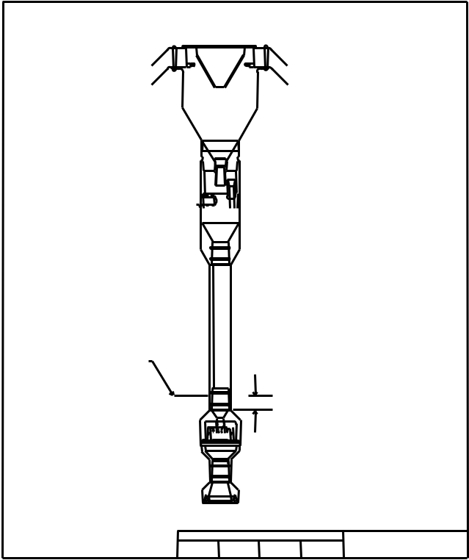

PHẦN CỨNG BỘ SƯU TẬP NƯỚC ATTACH

(VÍ DỤ: MẶT KÍNH NPT 1/4 "

VÒNG, DÀI NIPPLE, 1/4 "MNPT X 2" DÀI
BRASS, BUSHING, 1/4 "FNPT X 3/8" MNPT
BRASS, PLUG, 1/4 "MNPT)

CHỈ SỐ DÒNG XOAY CHIỀU

HÀNG ĐẦU CỦA TRƯỜNG HỢP MẪU

1 +/- 1

TOLERANCES

2 PLCS | 3 PLCS | FRAC | GÓC | TẤT CẢ CÁC KÍCH THƯỚC ĐỀU LÀ INCHES
+/- 0,010 | +/- 0,005 | +/- 1/64 | +/- 15 '

HÌNH L-2. 10-MICRON INLET, LẮP RÁP
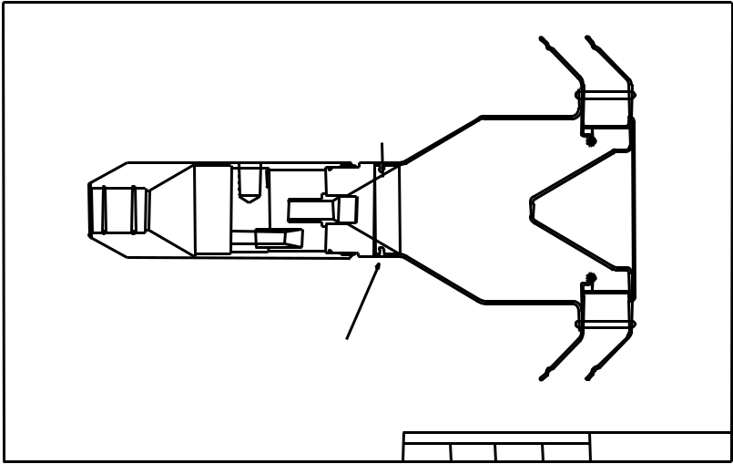

0,20

0,104 DIA. X 0,195 SÂU (SAU KHI LẮP RÁP)

QUA 2 BỘ PHẬN - 2 NƠI

CHÈN KHÔNG. VÍT VÍT DÀI 4 X 3/16 (18-8 INOX)

LƯU Ý:
(1) XEM PHẦN LÊN LẮP VÀ THẤP HƠN | TOLERANCES
ĐỂ BIẾT CHI TIẾT MỤC
2 PLCS | 3 PLCS | FRAC | GÓC | TẤT CẢ CÁC KÍCH THƯỚC ĐỀU LÀ INCHES
+/- 0,010 | +/- 0,005 | +/- 1/64 | +/- 15 '

https://www.law.cornell.edu/cfr/text/40/append-L_to_part_50?zarsrc=30&utm_source=zalo&utm_medium=zalo&utm_campaign=zalo 21/11

24/4/2021 | 40 CFR Phụ lục L của Phần 50 - Phương pháp tham chiếu để xác định vật chất hạt mịn là PM2.5 trong khí quyển | CFR | Luật Hoa Kỳ |…
 |  |  |  | HÌNH L-3. LẮP RÁP 10 MICRON, PHẦN LÊN
 | MỤC | SỰ MIÊU TẢ | QTY.
 | 1 | 10-MICRON INLET. ĐẦU (HÌNH L-5) | 1
 | 2 | 6-32 X 3/8 RD. ĐẦU VÍT | số 8
 | 3 | XĂNG KHÍ 10 MICRON (HÌNH L-6) | 1 | 7
 | 4 | BỘ CẮT GIÓ 10 MICRON (HÌNH L-7) | 1
 | 5 | MÀN HÌNH 10 MICRON (HÌNH L-8) | 1 | 6
 | 6 | 10-MICRON SPACER (HÌNH L-9) | 4
 | 7 | 10-MICRON INLET, LOWER (HÌNH L-11) | 1
 | số 8 | 10-MICRON RAIN DEFLECTOR (HÌNH L-10) | 1
 | 9 | 1/8 DIA. RIVET | 5 | số 8 | 5
 | 10 BỘ PHẬN NHẬP KHẨU NOZZLE 10 MICRON. (HÌNH L-12) |  | 1
 |  |  |  |  | 4
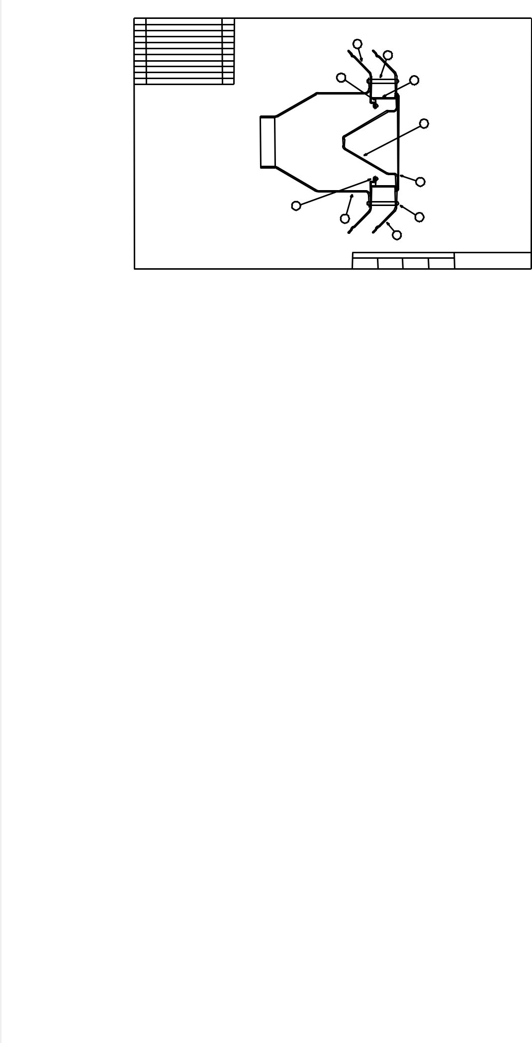

3

9
1 0 | 2

LƯU Ý: | 1

- AFFIX MỤC 3 (10 MICRON GASKET) ĐẾN MỤC 1 (10 MICRON INLET, TOP)

VÀ 4 (BỘ XOAY GIÓ 10 MICRON) SỬ DỤNG KEO DÁN PHÙ HỢP

 |  |  |  | TOLERANCES |  |  | TẤT CẢ CÁC KÍCH THƯỚC ĐỀU LÀ INCHES
 |  |  | 2PLCS | 3PLCS | FRAC | GÓC
 |  |  | +/- 0,010 | +/- 0,005 | +/- 1/64 | +/- 15 '
 |  |  | HÌNH L-4. LẮP RÁP 10 MICRON, PHẦN THẤP HƠN
MỤC | SỰ MIÊU TẢ | QTY.
1 | 10-MICRON TÁC ĐỘNG NOZZLE (HÌNH L-13) | 1
2 | ỐNG NGOÀI 10 MICRON (HÌNH L-15) | 1
3 | 10-MICRON NOZZLE INSERT (HÌNH L-14) | 1
4 | ỐNG THU 10 MICRON (HÌNH L-16) | 3
5 | TẤM MỤC TIÊU 10 KÍNH (HÌNH L-17) | 1 |  |  | KẾT THÚC: XÓA ANODIZE
6 | BỘ CHUYỂN ĐỔI 10 MICRON EXIT (HÌNH L-18) | 1
7 | AB 688-026 O-RING | 2
số 8 | AB 565-036 O-RING | 1 | 16/9 DIA. KHOAN X 1.0 SÂU
 |  |  | TAP 3 / 8-18 NPT
 |  |  | 4 | 2
 |  |  | 5 |  |  | 1
 | 6
 |  |  |  |  |  |  | 3
 | 7
 |  |  |  | số 8
 |  |  | BÁO CHÍ PHÙ HỢP
 |  |  |  | TOLERANCES
 |  |  | 2 PLCS | 3 PLCS | FRAC | GÓC | TẤT CẢ CÁC KÍCH THƯỚC ĐỀU LÀ INCHES
 |  |  | +/- 0,010 | +/- 0,005 | +/- 1/64 | +/- 15 '
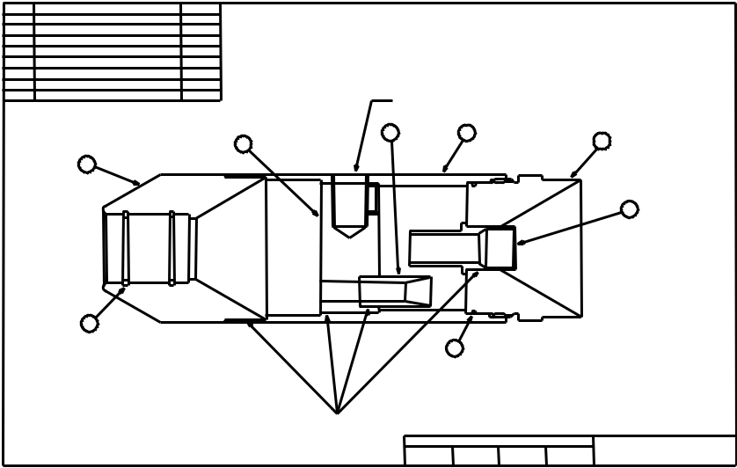

HÌNH L-5. 10-MICRON INLET, ĐẦU
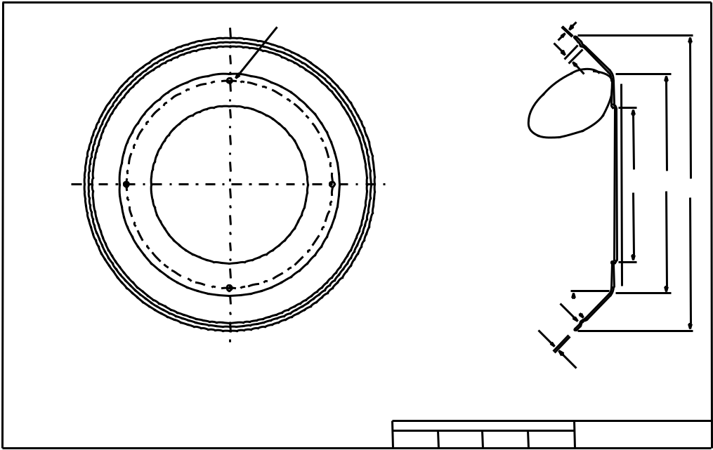

0,149 DIA. 4 PLCS.
TÍCH PHÂN _{0,20 TỐI ĐA.}

A 6,500 DIA. BC

HỘI CHỨNG XÃ HỘI

GIỚI THIỆU C / L

0,03 TỐI ĐA.

0,160

5,00 7.20 _{9,70}

BEAD ROLL 1/4 "TỪ CẠNH | 45 °
0.063 KHO

CHẾ ĐỘ XEM HÀNG ĐẦU

LƯU Ý:

- THƯƠNG MẠI SPINNING TOLERANCES CÓ THỂ CHẤP NHẬN

- VẬT LIỆU LÀ NHÔM SPUN 6061-T0, ĐƯỢC XỬ LÝ NHIỆT SAU T4

(3) XÓA ANODIZE _{TOLERANCES}

2 PLCS 3 PLCS ERAC GÓC TẤT CẢ CÁC KÍCH THƯỚC ĐỀU LÀ INCHES

+/- 0,010 +/- 0,005 +/- 1/64 +/- 15 '

https://www.law.cornell.edu/cfr/text/40/append-L_to_part_50?zarsrc=30&utm_source=zalo&utm_medium=zalo&utm_campaign=zalo 21/12

24/4/2021 | 40 CFR Phụ lục L của Phần 50 - Phương pháp tham chiếu để xác định vật chất hạt mịn là PM2.5 trong khí quyển | CFR | Luật Hoa Kỳ |…
 | HÌNH L-6. 10-MICRON GASKET
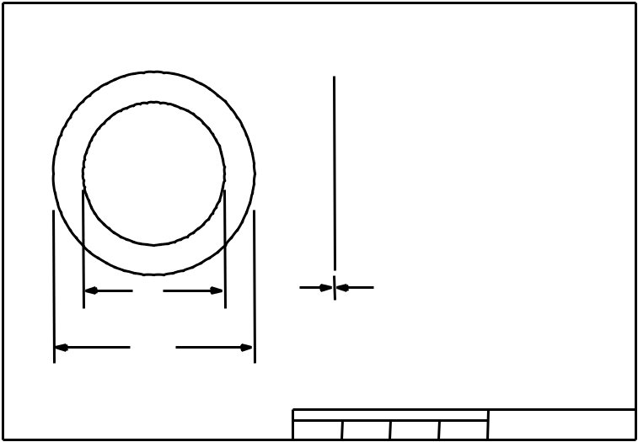

LƯU Ý:

(1) VẬT LIỆU: 0,031 THK. SCE-41 CSN PSA 2 SIDES

3.5 ID | 0.031 KHO
4,980 OD

 | TOLERANCES
2 PLCS | 3 PLCS | FRAG | GÓC | TẤT CẢ CÁC KÍCH THƯỚC ĐỀU LÀ INCHES
+/- 0,010 | +/- 0,005 | +/- 1/64 | +/- 15 '

HÌNH L-7. BỘ CẮT GIÓ 10 MICRON
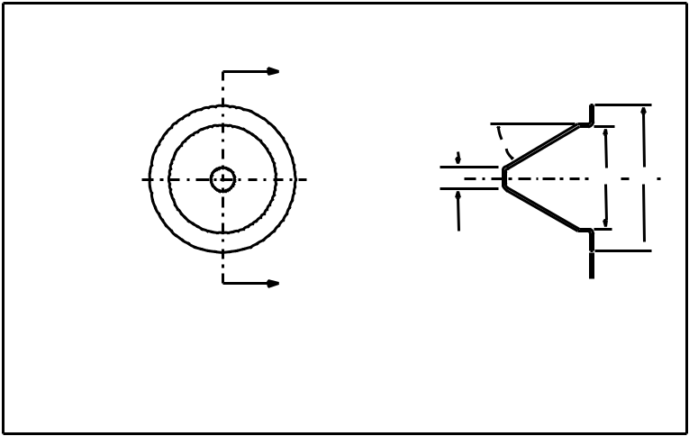

A

0,50

3 0 º

3,50 4.960

TỐI ĐA. DIA 0,70

NHƯ NHỎ

CÓ THỂ

0.063 KHO

A

CHẾ ĐỘ XEM HÀNG ĐẦU

LƯU Ý:

- THƯƠNG MẠI SPINNING TOLERANCES CÓ THỂ CHẤP NHẬN
- VẬT LIỆU LÀ PHUN 6061-TO NHÔM. XỬ LÝ NHIỆT SAU ĐẾN -T4
(3) XÓA ANODIZE |  |  | TOLERANCES |  |  | TẤT CẢ CÁC KÍCH THƯỚC ĐỀU LÀ INCHES
 |  | 2 PLCS | 3 PLCS | FRAC | GÓC
 |  | +/- 0,010 | +/- 0,005 | +/- 1/64 | +/- 15 '
 | HÌNH L-8. MÀN HÌNH 10 MICRON
4,63 | 1,26
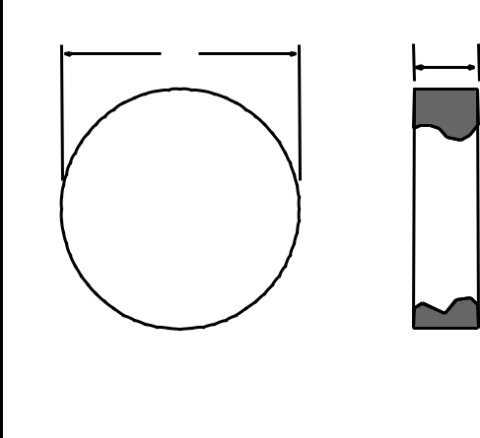

LƯU Ý:

(1) VẬT LIỆU: 0,01 +/- 0,001 DIA.

DÂY MÀN HÌNH, 18 MESH X 14 MESH,

THÉP KHÔNG GỈ. AN TOÀN NHƯ

BẮT BUỘC ĐỂ GIỮ TỐI ĐA

KHU VỰC MỞ.

 |  | TOLERANCES |  |  | TẤT CẢ CÁC KÍCH THƯỚC ĐỀU LÀ INCHES
 | 2 PLCS | 3 PLCS | FRAC | GÓC
 | +/- 0,010 | +/- 0,005 | +/- 1/64 | +/- 15 '

https://www.law.cornell.edu/cfr/text/40/append-L_to_part_50?zarsrc=30&utm_source=zalo&utm_medium=zalo&utm_campaign=zalo 13/21

24/4/2021 | 40 CFR Phụ lục L của Phần 50 - Phương pháp tham chiếu để xác định vật chất hạt mịn là PM2.5 trong khí quyển | CFR | Luật Hoa Kỳ |…
 | HÌNH L-9. 10-MICRON SPACER
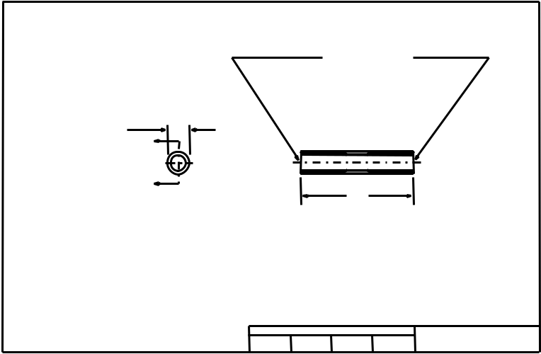

6-32 UNC-2B X 1/2 SÂU

CẢ HAI CUỐI

1/4

A

A

1,25

CHẾ ĐỘ XEM HÀNG ĐẦU

LƯU Ý:

- PHÁ TẤT CẢ CÁC CHỈNH SỬA CHIA SẺ

- VẬT LIỆU LÀ ỐNG NHÔM (1/4 OD X 0,072 WALL)
- XÓA ANODIZE

- 4 ĐƠN VỊ MỖI ĐƠN VỊ BẮT BUỘC

 | TOLERANCES
2 PLCS | 3 PLCS | FRAC | GÓC | TẤT CẢ CÁC KÍCH THƯỚC ĐỀU LÀ INCHES
+/- 0,010 | +/- 0,005 | +/- 1/64 | +/- 15º

HÌNH L-10. 10-MICRON RAIN DEFLECTOR
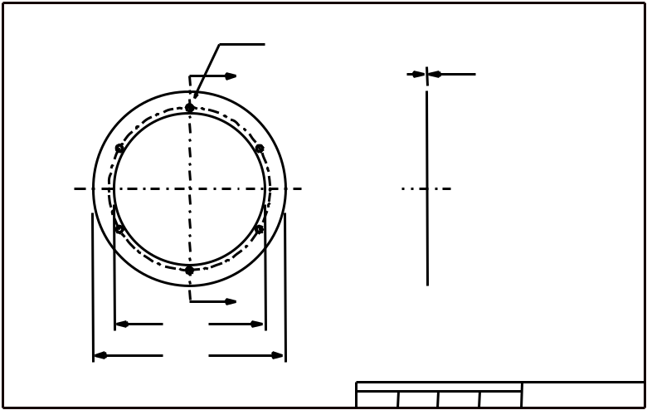

 | 0,136 DIA. 6 PLCS.
 | TÍCH PHÂN
 | A 3,875 | DIA. BC
A | (LỖ CHÂN LÔNG CHO |  | 0.031 KHO
 | A 0,125 | DIA. ĐINH TÁN POP)

A
3.63 ID |  |  | LƯU Ý:
 |  |  | (1) | PHÁ TẤT CẢ CÁC CHỈNH SỬA CHIA SẺ
4,63 OD |  |  | (2) | VẬT LIỆU LÀ INOX 3D4
 | TOLERANCES |  |  |  | TẤT CẢ CÁC KÍCH THƯỚC ĐỀU LÀ INCHES
2 PLCS | 3 PLCS | FRAC |  | GÓC
+/- 0,010 | +/- 0,005 | +/- 1/64 |  | +/- 15 '

HÌNH L-11. 10-MICRON INLET, THẤP HƠN
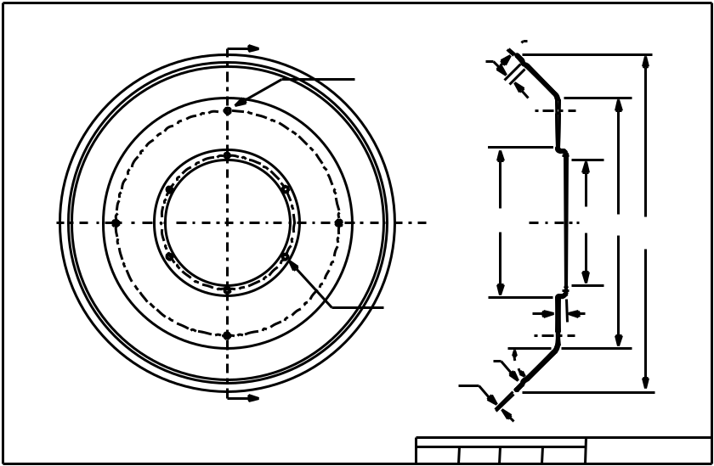

0,03 TỐI ĐA

0,20 TỐI ĐA.

0,149 DIA. 4 PLCS.

TÍCH PHÂN

A 6,500 DIA. BC

 | 4,25 | 3,63
 |  | 7.20
 |  | 9,70
 | 0,136 DIA. 6 PLCS. | 0,22
 | TÍCH PHÂN
 | A 3,875 DIA. BC
 | (RÕ RÀNG CHO A
 | 0,125 DIA. RIVET)
 | BEAD ROLL 1/4 "TỪ CẠNH | 4 5 º
LƯU Ý: | 0.063 KHO

(1) BEND RADII: TỐI THIỂU MỖI THƯƠNG MẠI

TIÊU CHUẨN MỞ RỘNG HOẶC TEM

- PHÁ TẤT CẢ CÁC CHỈNH SỬA CHIA SẺ

- VẬT LIỆU LÀ NHÔM SPUN 6061-T0,

XỬ LÝ NHIỆT SAU - T4 |  | TOLERANCES
(4) XÓA ANODIZE | 2 PLCS | 3 PLCS | FRAC | GÓC | TẤT CẢ CÁC KÍCH THƯỚC ĐỀU LÀ INCHES
 | +/- 0,010 | +/- 0,005 | +/- 1/64 | +/- 15 '

https://www.law.cornell.edu/cfr/text/40/append-L_to_part_50?zarsrc=30&utm_source=zalo&utm_medium=zalo&utm_campaign=zalo 14/21

24/4/2021 40 CFR Phụ lục L của Phần 50 - Phương pháp tham chiếu để xác định vật chất hạt mịn là PM2.5 trong khí quyển | CFR | Luật Hoa Kỳ |…

HÌNH L-12. PHẦN NHẬP 10 MICRON NOZZLE
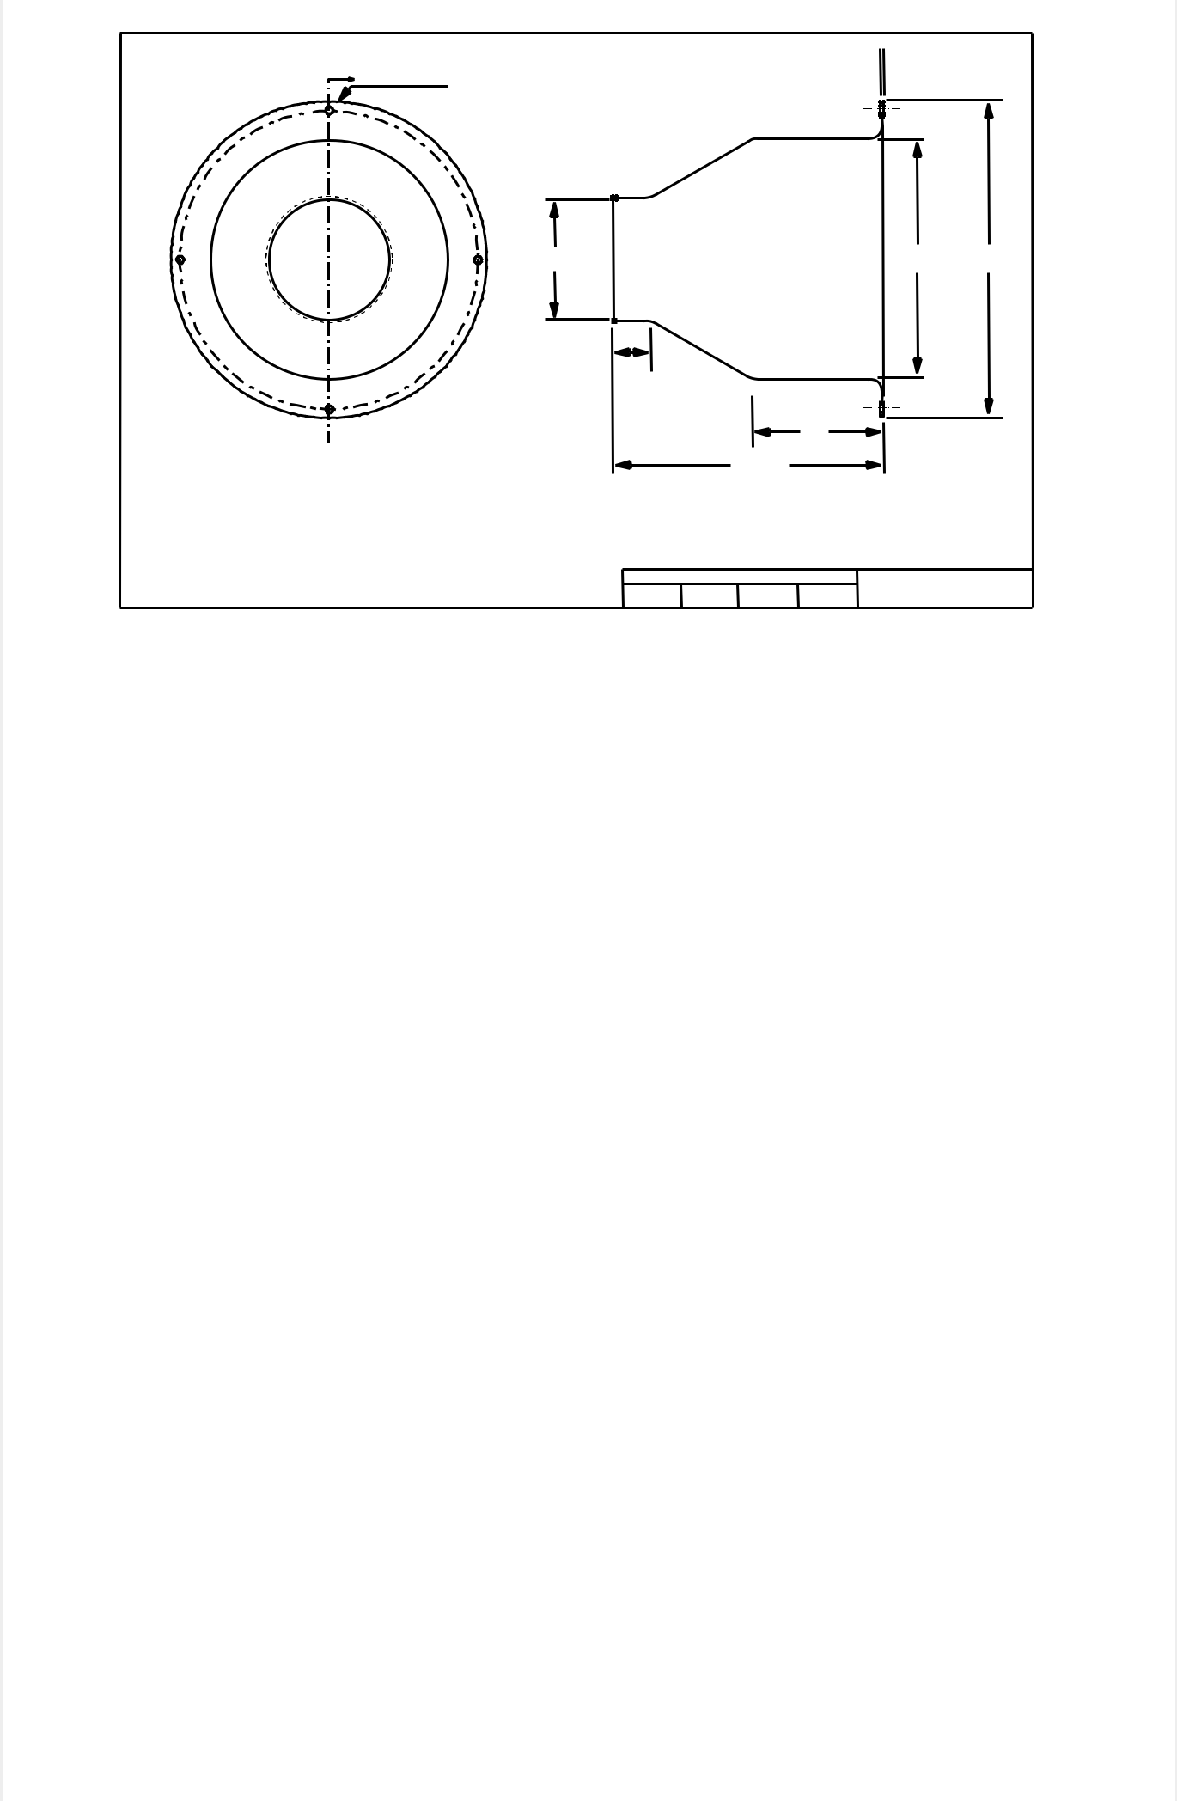

A

A

LƯU Ý:

- BEND RADII ĐỂ LÀ TIÊU CHUẨN TỐC ĐỘ THƯƠNG MẠI TỐI THIỂU MỖI NGƯỜI
- PHÁ TẤT CẢ CÁC CHỈNH SỬA CHIA SẺ

- VẬT LIỆU LÀ NHÔM SPUN 6061-TO,

XỬ LÝ NHIỆT SAU ĐẾN T4

0.063 KHO

0,149 DIA. 4 PLCS.

TÍCH PHÂN

A 6,500 DIA. BC

HỘI CHỨNG XÃ HỘI

GIỚI THIỆU C / L

2.627 | +0,002 | 5,20 | 6,90
 | -0,002

0,80

3,00

5,95 REF.

(4) XÓA ANODIZE |  |  | TOLERANCES
 |  | 2 PLCS | 3 PLCS | FRAC | GÓC | TẤT CẢ CÁC KÍCH THƯỚC ĐỀU LÀ INCHES
 |  | +/- 0,010 | +/- 0,005 | +/- 1/64 | +/- 1 '
HÌNH L-13. 10-MICRON IMPACTOR NOZZLE
 |  |  | 2,00
 |  |  |  | 0,80
 |  | 0,75
A |  |  |  | 0,50 | 0,03 CHF. X 45º
2,75 DIA | 2.620 | 60º |  | +0,002
CỔ PHẦN |  |  |  | 0,745 -0,002 | 2.390 | 2.500
 |  |  |  | XEM
 |  |  |  | LƯU Ý 1
A |  |  |  | 0,10
CHẾ ĐỘ XEM HÀNG ĐẦU |  |  |  | 0,098
 |  | UNDERCUT |  | CHO AS568-036
 |  |  |  | O-RING
 |  |  |  | 2 5 / 8-16 UN-2A X 0,3
LƯU Ý: |  |  |  | LOOSE FIT THREAD
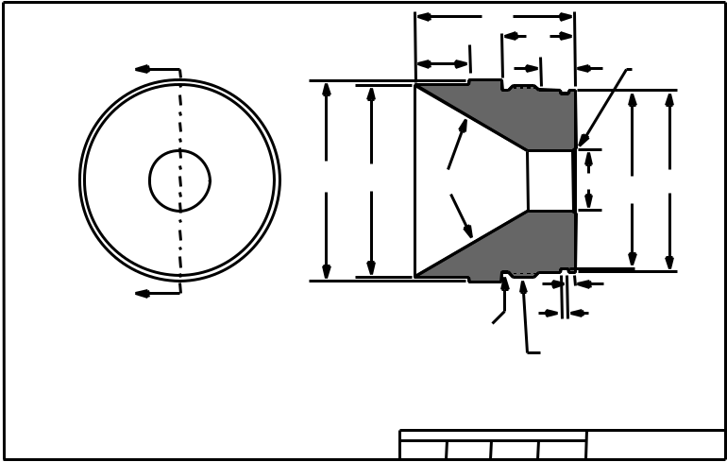

- ÉP PHÙ HỢP VỚI CHÈN SỐ KÍT 10 MICRON (HÌNH L-14)

- PHÁ TẤT CẢ CÁC CHỈNH SỬA CHIA SẺ

- VẬT LIỆU LÀ NHÔM 6061-T6

- XÓA ANODIZE

 |  |  | TOLERANCES
 |  | 2 PLCS | 3 PLCS | FRAC | GÓC | TẤT CẢ CÁC KÍCH THƯỚC ĐỀU LÀ INCHES
 |  | +/- 0,010 | +/- 0,005 | +/- 1/64 | +/- 15 '
 | HÌNH L-14. 10-MICRON NOZZLE INSERT
 |  | 1,85
0,035 RAD |  |  | 1,35
CHỈ BÊN TRONG
 |  |  | 1.000
A |  |  | 0,930
0,745 | +0,002 |  |  |  | 0,512 ± 0,001 0,625 ^{0,885}
 | -0,002 | 0,680
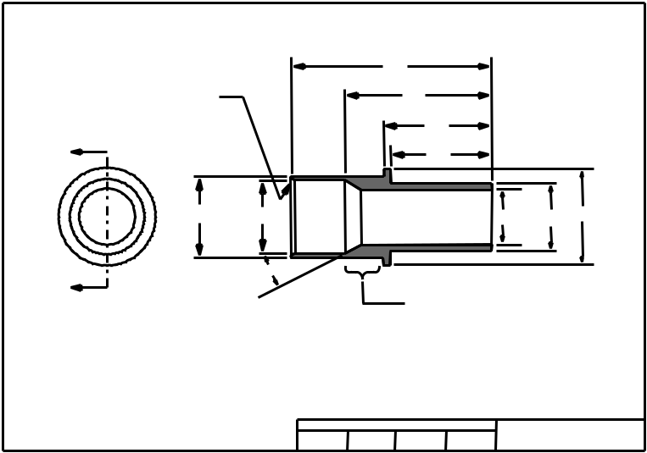

30º

A

BÁO CHÍ PHÙ HỢP VÀO NÚT TÁC ĐỘNG

LƯU Ý:

- ÉP PHÙ HỢP VỚI 10 MICRON TÁC ĐỘNG NOZZLE (HÌNH L-13)

- PHÁ TẤT CẢ CÁC CHỈNH SỬA CHIA SẺ

- VẬT LIỆU LÀ NHÔM 6061-T6

- XÓA ANODIZE

- KẾT THÚC # 63

TOLERANCES

2 PLCS | 3 PLCS | FRAC | GÓC | TẤT CẢ CÁC KÍCH THƯỚC ĐỀU LÀ INCHES
+/- 0,010 | +/- 0,005 | +/- 1/64 | +/- 15 '

https://www.law.cornell.edu/cfr/text/40/append-L_to_part_50?zarsrc=30&utm_source=zalo&utm_medium=zalo&utm_campaign=zalo 15/21

24/4/2021 | 40 CFR Phụ lục L của Phần 50 - Phương pháp tham chiếu để xác định vật chất hạt mịn là PM2.5 trong khí quyển | CFR | Luật Hoa Kỳ |…
 | HÌNH L-15. ỐNG NGOÀI 10 MICRON
 | LƯU Ý: |  | 5,25 +/- 0,020
 | (1) PHÁ TẤT CẢ CÁC CÀI ĐẶT CHIA SẺ |  | 4,5
 | (2) XÓA ANODIZE
 | (3) ỐNG 2,75 OD x 2,38 ID | 3.5
 | (4) KẾT THÚC # 63
 |  | 2.375
 |  | 0,750
 | 0,310
 | 0,020 X 45º CHF.
 |  | +0,005 | 2.480 | 2,52 | 2,825 | 2.730
 |  | 2,510 -0,000 2,40
 |  | 0,565
 | UNDERCUT
 |  |  |  |  | 3/8 NPT (SAU KHI LẮP RÁP)
 | 2,625-15 UN X 0,25 +/- 0,020 LG. THD. -OOSE FIT
 |  |  | TOLERANCES
 |  | 2PLCS | 3PLCS | FRAC | GÓC | TẤT CẢ CÁC KÍCH THƯỚC ĐỀU LÀ INCHES
 |  | +/- 0,010 | +/- 0,005 | +/- 1/64 | +/- 15 '
 | HÌNH L-16. ỐNG THU 10 MICRON
 | ĐẦY ĐỦ
 | A |  |  |  | XEM
 |  |  |  |  | LƯU Ý 1
 | 0,562 | 0,495 |  |  |  | 0,375
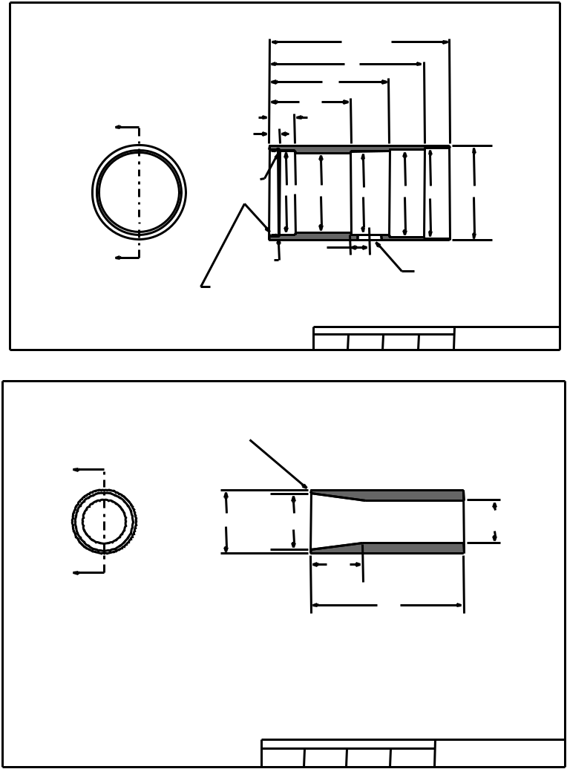

0,50

A

CHẾ ĐỘ XEM HÀNG ĐẦU

1.370

LƯU Ý:

- 0,562 DIA. OD ĐỂ ÉP VÀO TẤM MỤC TIÊU 10 MICRON (HÌNH L-17)

- PHÁ TẤT CẢ CÁC CHỈNH SỬA CHIA SẺ

- VẬT LIỆU LÀ NHÔM 6061-T6

- XÓA ANODIZE

- KẾT THÚC # 63

- 3 REQ'D MỖI ĐƠN VỊ

TOLERANCES

2 PLCS | 3 PLCS | FRAC | GÓC | TẤT CẢ CÁC KÍCH THƯỚC ĐỀU LÀ INCHES
+/- 0,010 | +/- 0,005 | +/- 1/64 | +/- 15 '

HÌNH L-17. TẤM MỤC TIÊU 10 MICRON
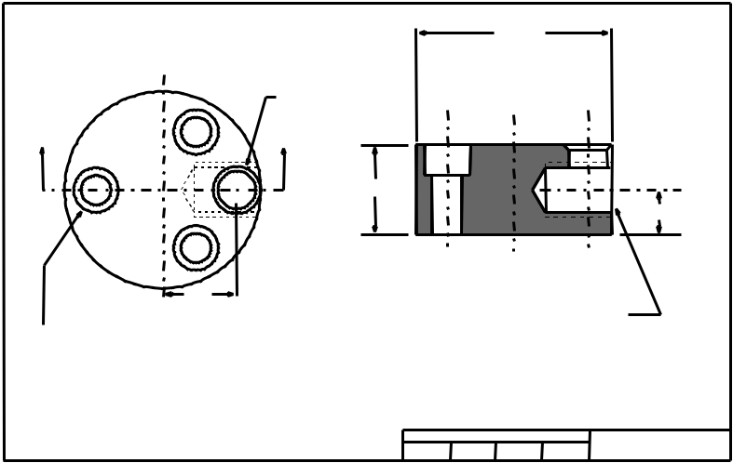

2.480 DIA

0,48 DIA. X 0,63 ĐP.

C'SINK ĐẾN 0,60 DIA.

A A

1.13

0,585

0,94

19/9 DIA. KHOAN X 1.0 SÂU

TAP 3 / 8-18 NPT SAU KHI LẮP RÁP
0,375 DIA THRU.
0,562 DIA. C'BORE X 0,375 SÂU (3 PLCS.) ^{LƯU Ý:}
TÍCH PHÂN TƯƠNG ĐƯƠNG TRÊN 1,69 DIA. BC
- PHÁ TẤT CẢ CÁC CHỈNH SỬA CHIA SẺ
- VẬT LIỆU LÀ NHÔM 6061-T6

- XÓA ANODIZE

- KẾT THÚC # 63

TOLERANCES

2 PLCS | 3 PLCS | FRAC | GÓC | TẤT CẢ CÁC KÍCH THƯỚC ĐỀU LÀ INCHES
+/- 0,010 | +/- 0,005 | +/- 1/64 | +/- 15 '

https://www.law.cornell.edu/cfr/text/40/append-L_to_part_50?zarsrc=30&utm_source=zalo&utm_medium=zalo&utm_campaign=zalo 16/21

24/4/2021 | 40 CFR Phụ lục L của Phần 50 - Phương pháp tham chiếu để xác định vật chất hạt mịn là PM2.5 trong khí quyển | CFR | Luật Hoa Kỳ |…
 | HÌNH L-18. BỘ CHUYỂN ĐỔI 10 MICRON EXIT
 | A |  | 0,098 CHO AS568-026 | 0,098 CHO AS568-026
 |  |  | O-RING | O-RING
 | 2,625 | 1.12 |  | 1.250 | 1.360 | 1,50 DIA
 |  |  |  |  | 0,06 X 45º CHF.
 | A |  | 3/4
 | 30º
 |  |  | 1 1/2
 | 2.730
 |  |  | 1 7/8
 | CHẾ ĐỘ XEM HÀNG ĐẦU |  | 2 5/8
 | LƯU Ý: |  | 3.0
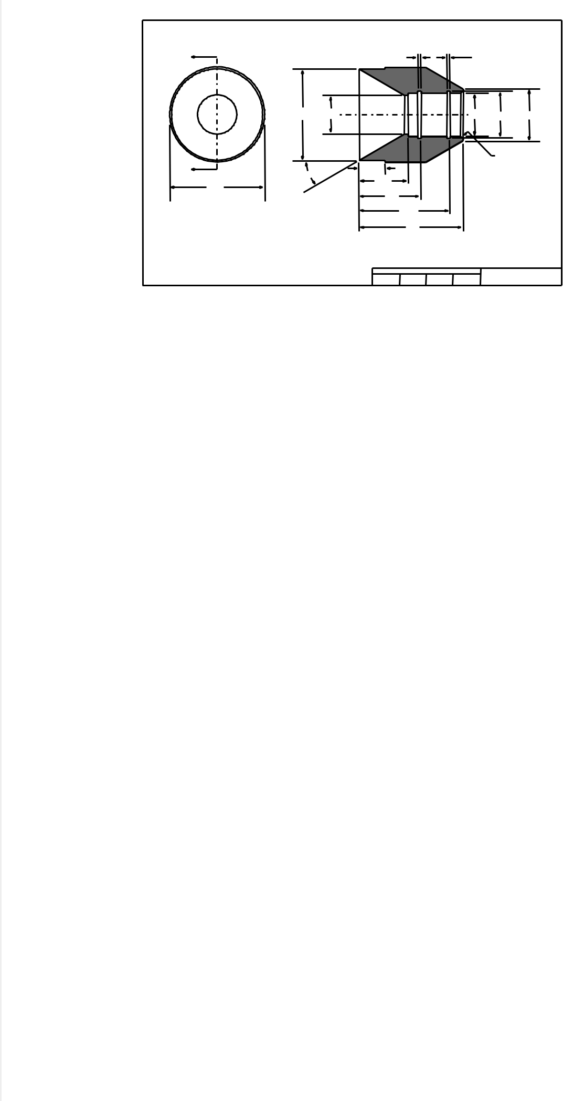

- PHÁ TẤT CẢ CÁC CHỈNH SỬA CHIA SẺ

- VẬT LIỆU LÀ NHÔM 6061-T6

- XÓA ANODIZE

- 2,75 OD RD. STK.

TOLERANCES

 | 2 PLCS | 3 PLCS | FRAC | GÓC | TẤT CẢ CÁC KÍCH THƯỚC ĐỀU LÀ INCHES
 | +/- 0,010 | +/- 0,005 | +/- 1/64 | +/- 15 '
 | HÌNH L-19. ỐNG XUỐNG 10 MICRON
 | 0,098 CHO AS-568-026 |  |  | 0,098 CHO AS-568-026
 | O-RING |  |  | O-RING
0,04 CHF. KIỂU.
+0,002 | 1.118 |  |  | 1.250 |  | 1 1/2
1.246-0,002 |  |  |  |  | 1.360
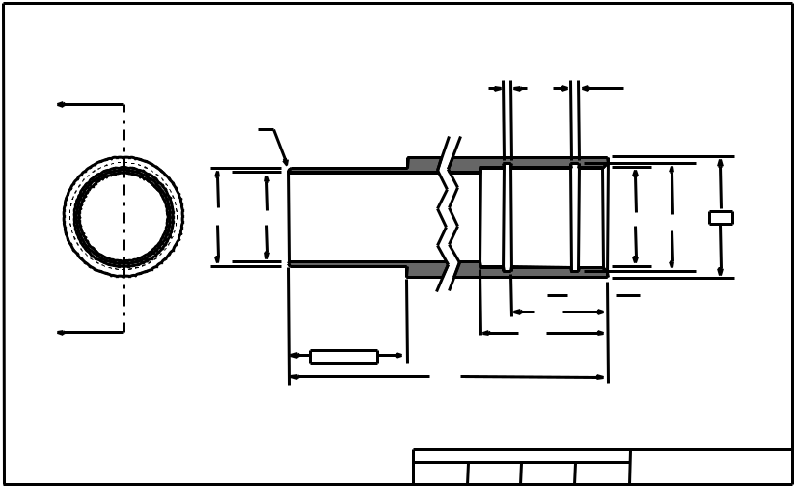

0,375

1.125

1.500

1,45 (tối thiểu)

12.00

LƯU Ý:

- PHÁ TẤT CẢ CÁC CHỈNH SỬA CHIA SẺ

- VẬT LIỆU LÀ NHÔM

- XÓA ANODIZE

- KÍCH THƯỚC HỘP ĐƯỢC TÙY CHỌN

(5) | MỘT PHẦN CÓ THỂ ĐƯỢC LÀM TỪ HAI MẢNH HÀN | TOLERANCES
(6) | 64 RMS KẾT THÚC TẤT CẢ
 |  |  |  | GÓC | TẤT CẢ CÁC KÍCH THƯỚC ĐỀU LÀ INCHES
 | 2PLCS | 3PLCS | FRAC
 | +/- 0,010 | +/- 0,005 | +/- 1/64 | +/- 15 '

 |  | HÌNH L-20, LẮP RÁP TÁC ĐỘNG 2,5-MICRON
MỤC | SỰ MIÊU TẢ | QTY.
1 | NHÀ Ở TÁC ĐỘNG 2.5-MICRON, LÊN (HÌNH L-21) | 1
2 | 2.5-MICRON IMPACTOR WELL, UPPER (HÌNH L-22) | 1
3 | 2.5-MICRON TÁC ĐỘNG WELL, THẤP HƠN (HÌNH L-23) | 1
4 | NHÀ Ở TÁC ĐỘNG 2.5-MICRON, THẤP HƠN (HÌNH L-24) | 1
5 | O-RING AB568-026 | 2
6 | O-RING AB568-036 (VITON®) | 2
7 | DẦU TÁC ĐỘNG | 1 mL |  | 1
số 8 | BỘ LỌC | 1
9 | O-RING AB568-036 (VITON®) | 1
 |  | 9
 | số 8 |  |  | 2
 | 7 |  |  | 3
 |  | 6
 |  |  |  | 4
 |  | 5
VITON® LÀ MỘT THƯƠNG HIỆU CỦA DUPONT DOWELASTOMERS LLC. |  |  | TOLERANCES |  |  | TẤT CẢ CÁC KÍCH THƯỚC ĐỀU LÀ INCHES
VIỆC SỬ DỤNG TÊN NÀY KHÔNG PHÙ HỢP VỚI ĐIỀU KHOẢN KẾT THÚC CỦA EPA |  | 2PLCS | 3PLCS | FRAC | GÓC
 |  | +/- 0,010 | +/- 0,005 | +/- 1/64 | +/- 15 '
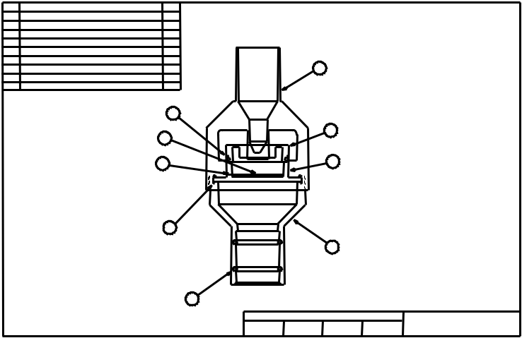

https://www.law.cornell.edu/cfr/text/40/append-L_to_part_50?zarsrc=30&utm_source=zalo&utm_medium=zalo&utm_campaign=zalo 17/21

24/4/2021 | 40 CFR Phụ lục L của Phần 50 - Phương pháp tham chiếu để xác định vật chất hạt mịn là PM2.5 trong khí quyển | CFR | Luật Hoa Kỳ |…
 |  |  |  |  | HÌNH L-21. NHÀ Ở TÁC ĐỘNG 2.5-MICRON, LÊN
 |  |  |  |  |  |  | 0,055
 |  |  |  |  |  |  | CHO AS568-036 O-RING
 |  |  |  |  |  |  |  | 2 3 / 4-20 UN-2B |  |  | 3.0 DIA
 |  |  |  |  | 45ºTYP
 |  | 0,030 CHF |  |  |  | LOẠI 1 / 8R | XEM
 |  |  |  |  |  |  | LƯU Ý 3
 |  |  |  |  |  | XEM | 0,154^{+ 0,002-0,002}
 |  | + 0,002-0,002 |  |  |  | CHÚ THÍCH 6
 | 5001. |  | 1181. | 0,015 CHF |  |  | 0,562 | 2.230 | 2.365 | 2.500
 |  | 2461.
 |  |  |  |  | 60ºTY | 0,50
 |  |  |  |  |  | 0,24
 |  |  |  |  |  | 0,84
 |  |  |  | 1,45 | 0,80 | 1.322 |  | 0,035 CHF.
 | LƯU Ý: |  |  |  |  |  | 3/8 | 0,015 CHF.
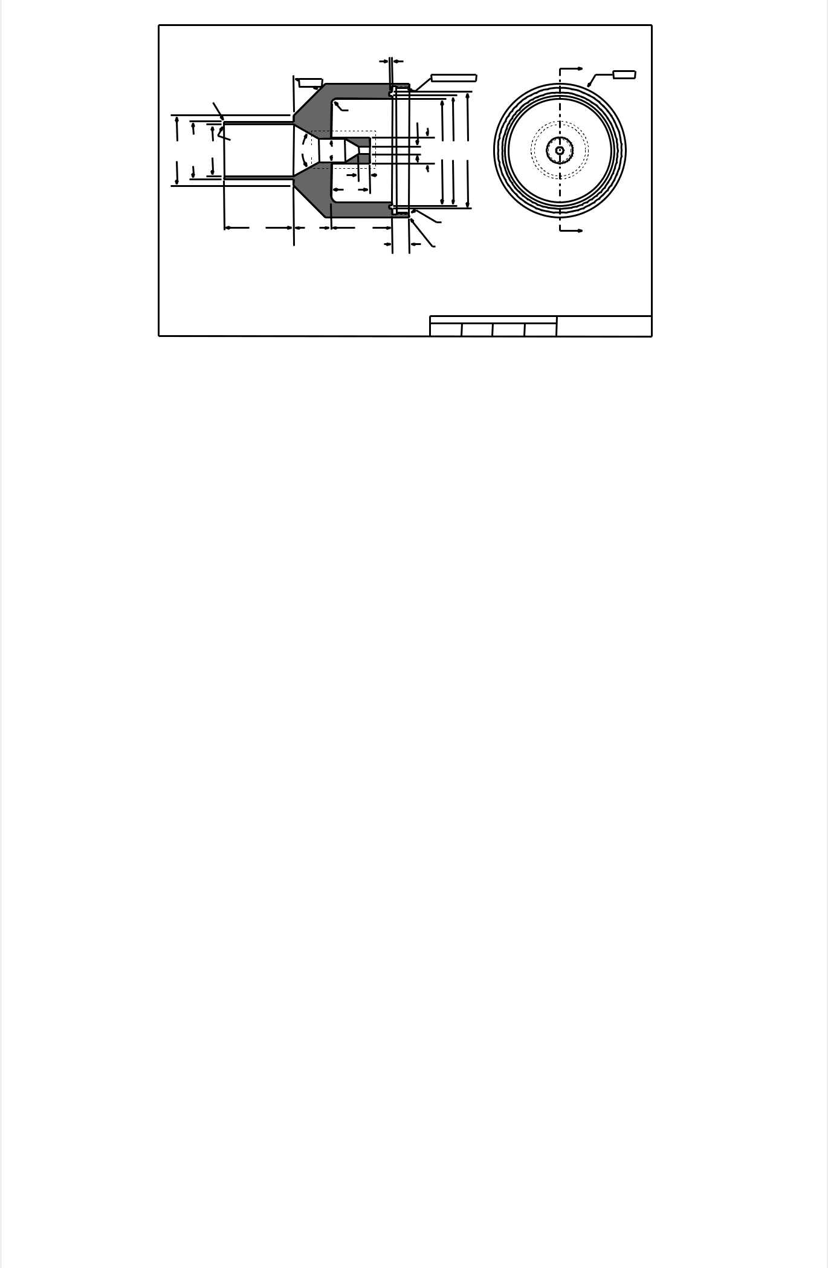

- XÓA ANODIZE

- 32 RMS KẾT THÚC TẤT CẢ

- PIN 0,152 ĐỂ ĐI HOÀN TOÀN QUA,

Mã PIN 0,156 KHÔNG ĐƯỢC ĐI TỪ CUỐI CÙNG

- KÍCH THƯỚC HỘP ĐƯỢC TÙY CHỌN

- VẬT LIỆU LÀ NHÔM 6061-T6

- TRUNG TÂM NOZZLE CÓ THỂ ĐƯỢC GIA CÔNG RIÊNG VÀ KÈM THEO SỬ DỤNG BA VÍT HOẶC ÉP PHÙ HỢP; TẤT CẢ CÁC MẶT BẰNG NỘI THẤT PHẢI NHƯ HÌNH ẢNH
TOLERANCES

2 PLCS | 3 PLCS | FRAC | GÓC | TẤT CẢ CÁC KÍCH THƯỚC ĐỀU LÀ INCHES
+/- 0,010 | +/- 0,005 | +/- 1/64 | +/- 15 '

HÌNH L-22. 2.5-MICRON TÁC ĐỘNG WELL. PHẦN LÊN
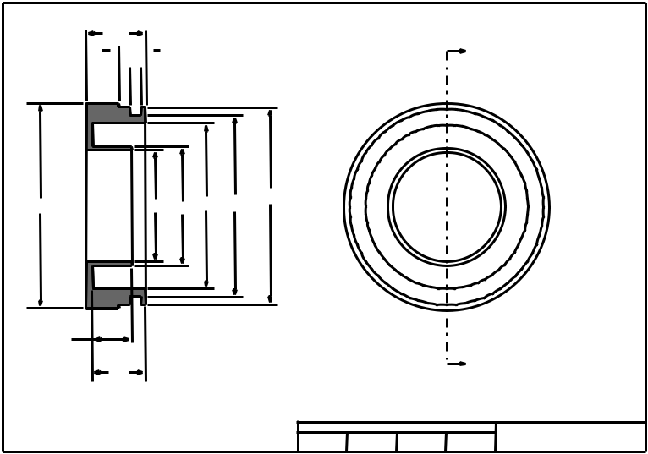

0,450

0,200

0,080

CHO AS588-030 O-RING

0,035

1,81 | 1.090 | 1,15 | 1,50 | 1.625 | +.002 1.745 | ₋+..₀₀₃001
 |  |  |  |  | -.002

0,300

 | LƯU Ý:
0,40 | (1) KẾT THÚC: XÓA ANODIZE
- 32 RMS KẾT THÚC TẤT CẢ

- VẬT LIỆU LÀ NHÔM 6061-T6

TOLERANCES

2PLCS | 3PLCS | FRAC | GÓC | TẤT CẢ CÁC KÍCH THƯỚC ĐỀU LÀ INCHES
+/- 0,010 | +/- 0,005 | +/- 1/64 | +/- 15 '

HÌNH L-23. 2.5-MICRON TÁC ĐỘNG TỐT, PHẦN THẤP HƠN
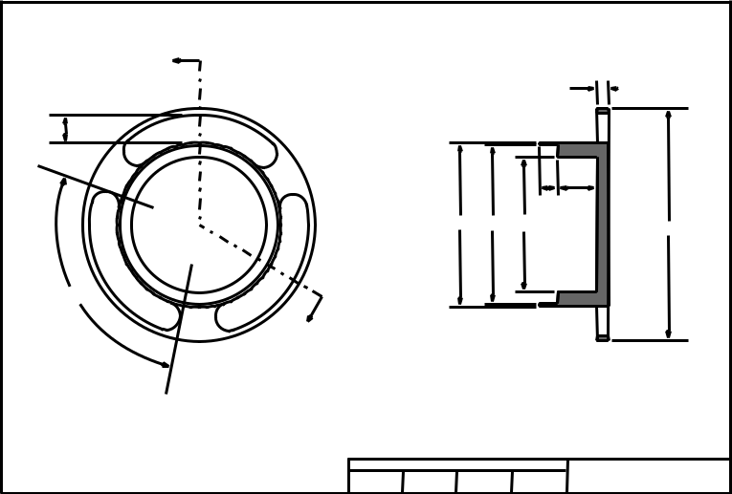

 |  |  |  |  |  |  | 0,125
LOẠI 7/32.
 |  |  |  |  |  |  | 0,425
 |  |  |  |  |  |  | 0,200
 |  |  | 1,81 | 1,75⁺ ²⁻¹ | .. | 000000 | 1,50 | 2.485
LOẠI 100º.
LƯU Ý:
(1) | XÓA ANODIZE
(2) | 32 RMS KẾT THÚC TẤT CẢ
(3) | VẬT LIỆU LÀ NHÔM 6061-T6
 |  | TOLERANCES
 | 2 PLCS | 3 PLCS | FRAC |  |  |  | GÓC | TẤT CẢ CÁC KÍCH THƯỚC ĐỀU LÀ INCHES
 | +/- 0,010 | +/- 0,005 | +/- 1/64 |  |  |  | +/- 15 '

https://www.law.cornell.edu/cfr/text/40/append-L_to_part_50?zarsrc=30&utm_source=zalo&utm_medium=zalo&utm_campaign=zalo 18/21

24/4/2021 | 40 CFR Phụ lục L của Phần 50 - Phương pháp tham chiếu để xác định vật chất hạt mịn là PM2.5 trong khí quyển | CFR | Luật Hoa Kỳ |…
 |  |  |  | HÌNH L-24. NHÀ Ở TÁC ĐỘNG 2.5-MICRON, THẤP HƠN
 |  |  |  | 2 3 / 4-20 UN-2A
 |  |  |  |  | 0,055
 |  |  |  |  | CHO AS568-036 O-RING
 |  |  | 0,098 CHO AS568-026 |  | 0,115
 |  |  | O-RING | 45º
 | 0,098 CHO AS568-026
 | O-RING |  |  | 45º
 | 511. | 1.360 | + 0,003-0,002 | 121. | 2.230 | 2.365 | 2.500 | 7502.
 |  |  | 1.250
 |  |  | 0,04 CHF.
 |  |  | 3/8 | 5/8
 | 0,02 CHF.
 |  |  | 1 1/8
 |  |  | 1 1/2 | 3/8
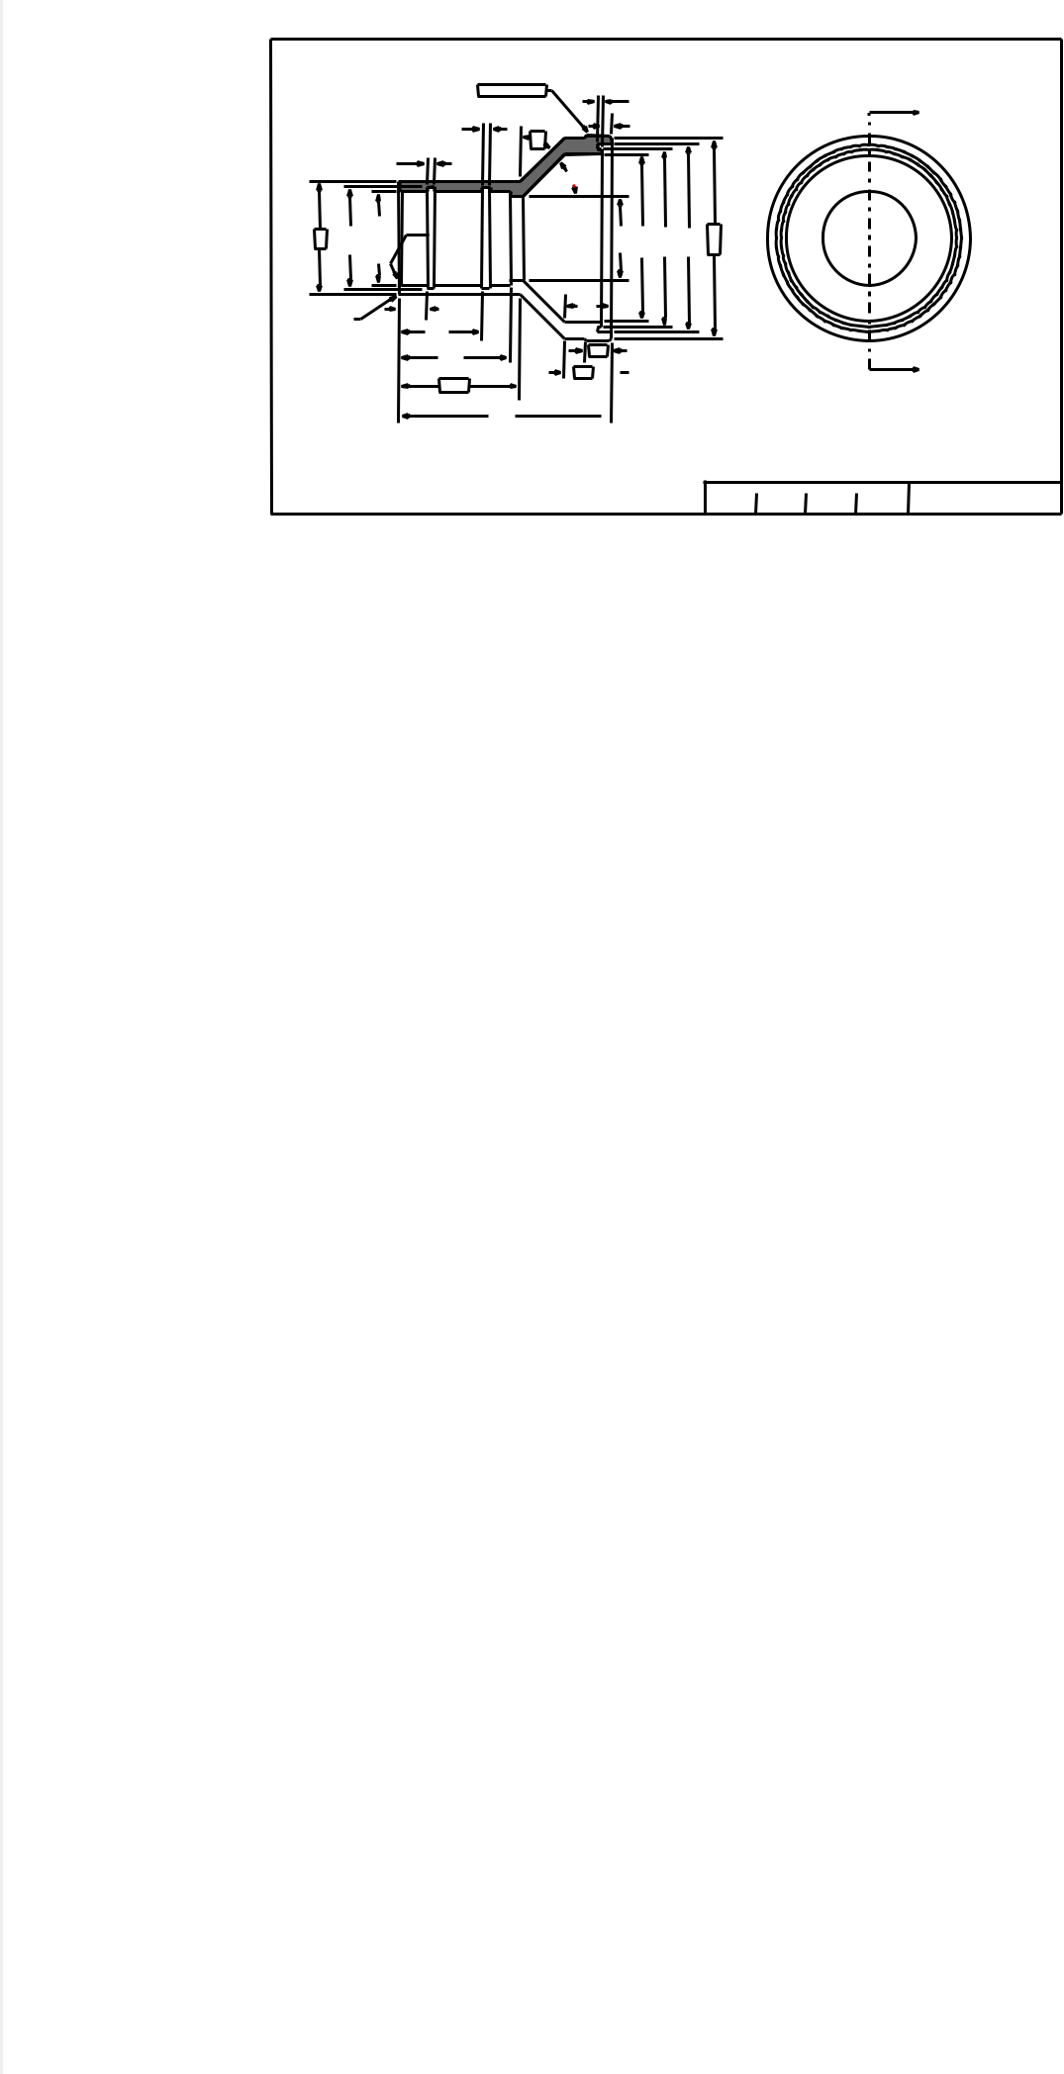

5/8 LƯU Ý:

1 5/8
- VẬT LIỆU LÀ NHÔM 6061-T6
- XÓA ANODIZE
^{2 7/8} (3) KÍCH THƯỚC HỘP ĐƯỢC TÙY CHỌN
- PHẦN NÀY VÀ GIỮ BỘ LỌC, ĐẦU (HÌNH L-26) CÓ THỂ ĐƯỢC GIA CÔNG NHƯ MỘT MẢNH; CÁC MẶT BẰNG VÀ KÍCH THƯỚC NỘI BỘ PHẢI NHƯ HÌNH ẢNH

TOLERANCES
2PLCS | 3PLCS | FRAC | GÓC | TẤT CẢ CÁC KÍCH THƯỚC ĐỀU LÀ INCHES
+/- 0,010 | +/- 0,005 | +/- 1/64 | +/- 15 '

HÌNH L-25. GIỮ BỘ LỌC, LẮP RÁP
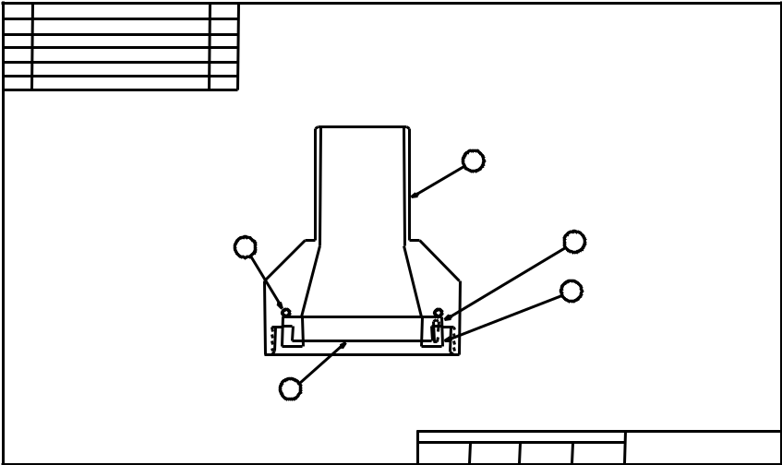

MỤC | SỰ MIÊU TẢ | QTY.
1 | GIỮ BỘ LỌC, ĐẦU (HÌNH L-26) | 1
2 | LỌC CASSETTE, LÊN (HÌNH L-27) | 1
3 | BỘ LỌC CASSETTE THẤP HƠN (HÌNH L-29) | 1
4 | MÀN HÌNH LỌC (HÌNH L-28) VÀ BỘ LỌC | 1
5 | NHẪN O: AS568-135 | 1
 |  |  | 1
 |  | 5 |  |  | 2
 |  |  |  |  | 3
 |  | 4
 |  |  | TOLERANCES
 |  | 2 PLCS | 3 PLCS | FRAC | GÓC | TẤT CẢ CÁC KÍCH THƯỚC ĐỀU LÀ INCHES
 |  | +/- 0,010 | +/- 0,005 | +/- 1/64 | +/- 15º

HÌNH L-26. GIỮ LỌC, ĐẦU
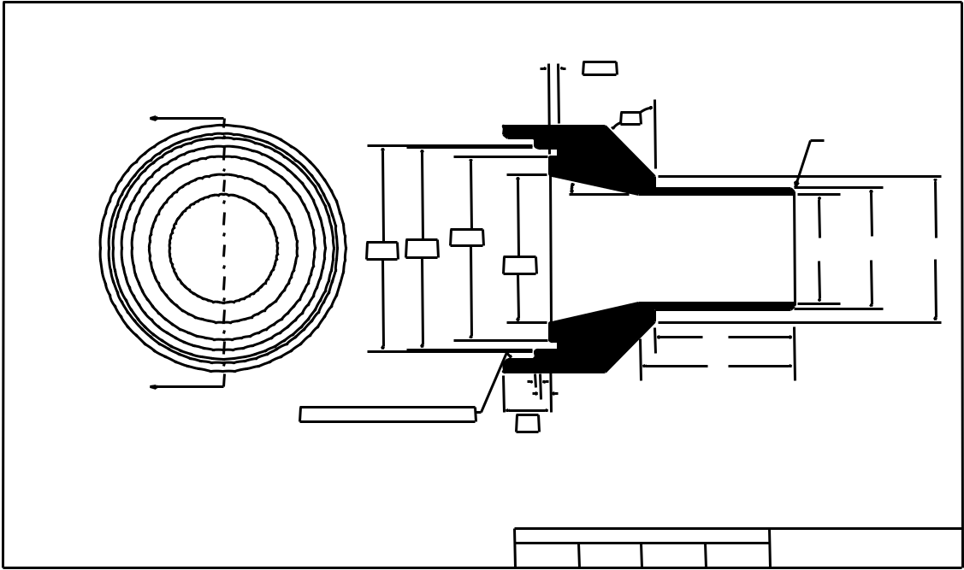

 |  | 0,092
 |  | CHO AS568-135 O-RING
 |  | 45 °
 |  |  |  |  | 0,04 CHF.
 |  | 12,5 °
1.925 |  |  |  |  | 1,118 1,246 + - 0,0020,002 1.500
2.152 ^{2.125}
 | 1.530
 |  |  |  | 1,45
 |  |  |  | 1,6
 | 0,05
 | 0,10
2 3 / 8-20 UN-2A CHIỀU DÀI 0,35 PHÚT | 0,48
LƯU Ý:
(1) VẬT LIỆU LÀ NHÔM
(2) XÓA ANODIZE
(3) 32 RMS KẾT THÚC TẤT CẢ
(4) KÍCH THƯỚC HỘP ĐƯỢC TÙY CHỌN
(5) PHẦN NÀY VÀ NHÀ Ở TÁC ĐỘNG 2,5-MICRON, THẤP (HÌNH L-24)
CÓ THỂ ĐƯỢC GIA CÔNG NHƯ MỘT MẢNH; CÁC MẶT BẰNG NỘI BỘ VÀ
KÍCH THƯỚC PHẢI NHƯ HÌNH ẢNH |  | TOLERANCES
 | 2 PLCS | 3 PLCS | FRAC | GÓC | TẤT CẢ CÁC KÍCH THƯỚC ĐỀU LÀ INCHES
 | +/- 0,010 | +/- 0,005 | +/- 1/64 | +/- 15 '

https://www.law.cornell.edu/cfr/text/40/append-L_to_part_50?zarsrc=30&utm_source=zalo&utm_medium=zalo&utm_campaign=zalo 19/21

24/4/2021 | 40 CFR Phụ lục L của Phần 50 - Phương pháp tham chiếu để xác định vật chất hạt mịn là PM2.5 trong khí quyển | CFR | Luật Hoa Kỳ |…
 | HÌNH L-27. LỌC CASSETTE, PHẦN LÊN
 | 0,015 CHF. 3 PLCS.
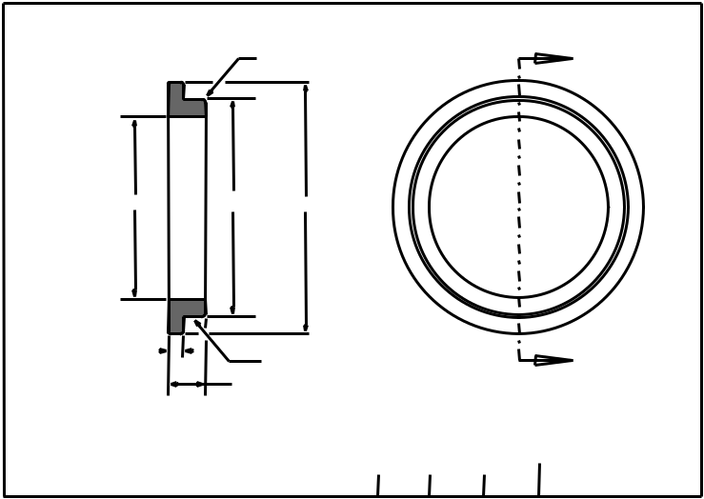

1.530 | +0,002 | 2.115
 | 1.851 -0,001

0,118
 |  | 32 RMS KẾT THÚC
 |  | 0,312 ^{+ 0,005-0,003}
LƯU Ý:
(1) VẬT LIỆU LÀ TRẮNG DELRIN®
DELRIN® LÀ THƯƠNG HIỆU CỦA CÁC CÔNG TY CỔ PHẦN KỸ THUẬT DUPONT |  |  |  | TOLERANCES
VIỆC SỬ DỤNG TÊN NÀY KHÔNG PHÙ HỢP VỚI ĐIỀU KHOẢN KẾT THÚC CỦA EPA |  |  | 2 PLCS | 3 PLCS | FRAC | GÓC | TẤT CẢ CÁC KÍCH THƯỚC ĐỀU LÀ INCHES
 |  |  | +/- 0,010 | +/- 0,005 | +/- 1/64 | +/- 15 '
 |  | HÌNH L-28. MÀNG LỌC
0,003 | +0,002
 | -0,002
LƯU Ý:
(1) VẬT LIỆU LÀ INOX 302 HOẶC 304
(ĐẦY ĐỦ HOẶC NỬA CỨNG)
(2) 1.530 DIA. KHU VỰC ĐƯỢC THỰC HIỆN TẠI |  |  |  |  |  |  | 1.530
HOLE MẪU HIỂN THỊ
 |  |  |  |  |  |  | REF | 1.835
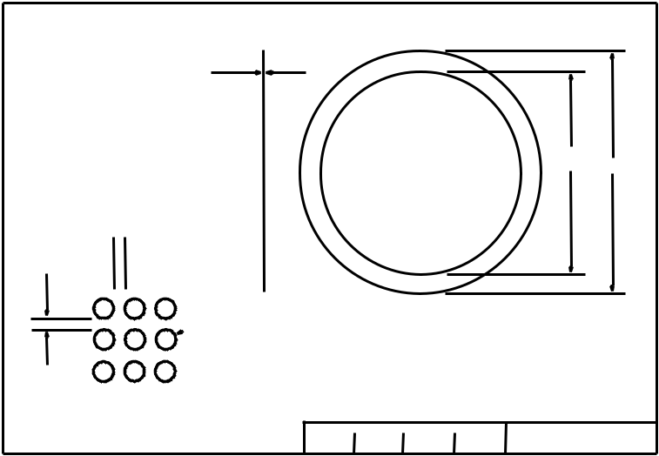

0,004 LOẠI.

0,004 DIA. KIỂU.

+0,002

-0.000

0,004 TYP

MÔ HÌNH LỖ

TOLERANCES
2 PLCS | 3 PLCS | FRAC | GÓC | TẤT CẢ CÁC KÍCH THƯỚC ĐỀU LÀ INCHES
+/- 0,010 | +/- 0,005 | +/- 1/64 | +/- 15 '

HÌNH L-29. LỌC CASSETTE, PHẦN THẤP HƠN
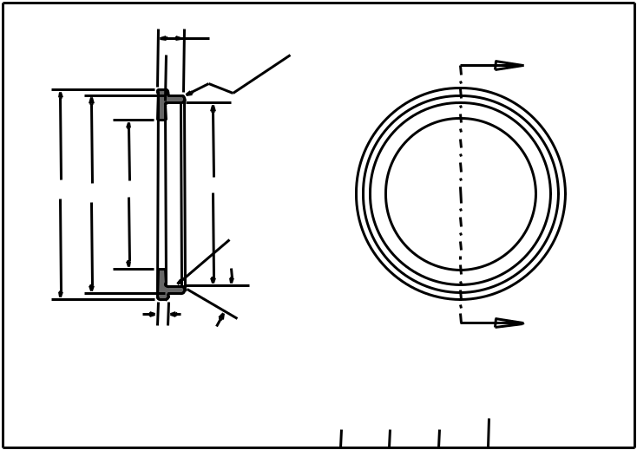

0,265

0,015 CHF. 2 PLCS.

0,190

 |  |  | +0.000
2.115 | 2.000 | 1.530 | ^{1.849} -0,002
 |  |  | 32 RMS KẾT THÚC
 |  |  | 30º
 |  | 0,100
LƯU Ý:
(1) VẬT LIỆU LÀ TRẮNG DELRIN®
DELRIN® LÀ THƯƠNG HIỆU CỦA CÁC CÔNG TY CỔ PHẦN KỸ THUẬT DUPONT
 |  |  |  |  |  | TOLERANCES
VIỆC SỬ DỤNG TÊN NÀY KHÔNG PHÙ HỢP VỚI ĐIỀU KHOẢN KẾT THÚC CỦA EPA |  |  |  |  | 2 PLCS | 3 PLCS | FRAC | GÓC | TẤT CẢ CÁC KÍCH THƯỚC ĐỀU LÀ INCHES
 |  |  |  |  | +/- 0,010 | +/- 0,005 | +/- 1/64 | +/- 15 '

https://www.law.cornell.edu/cfr/text/40/append-L_to_part_50?zarsrc=30&utm_source=zalo&utm_medium=zalo&utm_campaign=zalo 20/21

24/4/2021 | 40 CFR Phụ lục L của Phần 50 - Phương pháp tham chiếu để xác định vật chất hạt mịn là PM2.5 trong khí quyển | CFR | Luật Hoa Kỳ |…
 |  |  |  | HÌNH L-30. BỘ CHUYỂN ĐỔI ĐO LƯỜNG TỶ GIÁ LƯU CHUYỂN
 |  | 0,098 CHO AS568-026 |  |  |  | 1/4 "NPT
 |  |  |  |  | 0,098 CHO AS568-026
 |  | O-RING |  |  | O-RING
 | 511.DIA. | 1.DIA.360 | + .003-.002
 |  |  | 2501 .ĐIA. | 0,04 CHF.
 |  |  |  |  |  |  |  | BRASS AIR HOSE COCK HOẶC
 |  |  |  |  |  |  |  | TƯƠNG ĐƯƠNG VỚI 3/8 "HOSE
 |  |  |  |  |  |  |  | BARB VÀ 1/4 "ỐNG NAM
 |  |  |  | 3/8
 | 0,02 CHF.
 |  |  |  | 1 1/8
 |  |  |  |  | LƯU Ý:
 |  |  |  | 1 1/2 | 1) VẬT LIỆU LÀ NHÔM 6061-T6
 |  |  |  |  | 2
 |  |  |  |  |  | TOLERANCES
 |  |  |  |  | 2 PLCS | 3 PLCS | FRAC | GÓC | TẤT CẢ CÁC KÍCH THƯỚC ĐỀU LÀ INCHES
 |  |  |  |  | +/- 0,010 | +/- 0,005 | +/- 1/64 | +/- 15 '
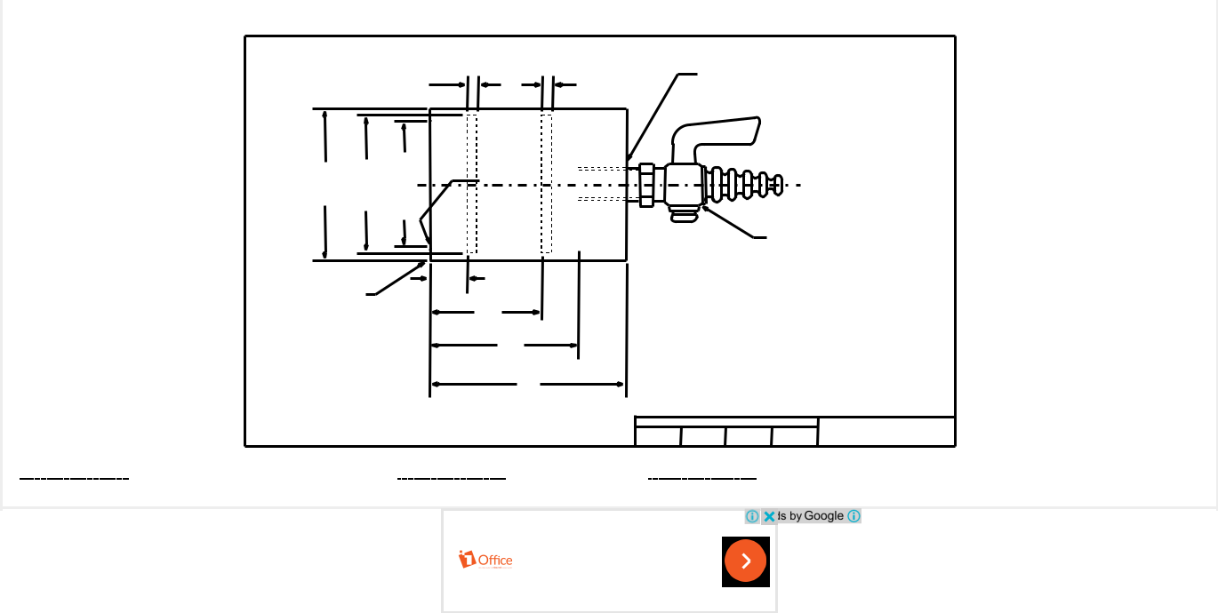

[62 FR 38714, Ngày 18 tháng 7 năm 1997, được sửa đổi tại 64 FR 19719, Ngày 22 tháng 4 năm 1999; 71 FR 61226, Ngày 17 tháng 10 năm 2006]

Quản Lý Tổng Thể

Doanh Nghiệp

Hộp công cụ CFR

Luật về ... Các bài viết từ Wex

Bảng tên phổ biến

Bảng song song của các cơ quan có thẩm quyền

9



KHẢ NĂNG TIẾP CẬN GIỚI THIỆU VỀ LII LIÊN HỆ CHÚNG TÔI QUẢNG CÁO Ở ĐÂY CỨU GIÚP ĐIỀU KHOẢN SỬ DỤNG RIÊNG TƯ

https://www.law.cornell.edu/cfr/text/40/append-L_to_part_50?zarsrc=30&utm_source=zalo&utm_medium=zalo&utm_campaign=zalo 21/21

